**Информационная система «Управление бюджетным процессом Ленинградской области»**

**Подсистема бюджетного учета учреждений**

**Рабочая инструкция по документу «Решение о признании (восстановлении) сомнительной задолженности по доходам (ф. 0510445)»**

На ___ листах

2025 год

**Оглавление**

**ТЕРМИНЫ И ОПРЕДЕЛЕНИЯ** 4

**УЧАСТНИКИ ПРОЦЕССА** 4

**1 ЭТАП СОЗДАНИЕ ДОКУМЕНТА** 5

**2 ЭТАП ДОЗАПОЛНЕНИЕ БУХГАЛТЕРОМ** 18

**3** **ЭТАП ОЗНАКОМЛЕНИЕ ОТВЕТСТВЕННЫМ ИСПОЛНИТЕЛЕМ С РЕЗУЛЬТАТОМ ИСПОЛНЕНИЯ ЗАДАЧИ** 25

**4 ЭТАП ГОЛОСОВАНИЕ И ПОДПИСАНИЕ ЧЛЕНАМИ КОМИССИИ** 26

**5 ЭТАП ГОЛОСОВАНИЕ И ПОДПИСАНИЕ ПРЕДСЕДАТЕЛЕМ КОМИССИИ** 31

**6 ЭТАП ПРОВЕРКА КВОРУМА ПРИНЯТИЯ РЕШЕНИЙ** 36

**7 ЭТАП УТВЕРЖДЕНИЕ РУКОВОДИТЕЛЕМ** 38

**8 ЭТАП СОГЛАСОВАНИЕ С УЧРЕДИТЕЛЕМ** 40

**9 ЭТАП ОТРАЖЕНИЕ В УЧЕТЕ** 42

**10 ЭТАП ОЗНАКОМЛЕНИЕ ОТВЕТСТВЕННЫМ ИСПОЛНИТЕЛЕМ С РЕЗУЛЬТАТОМ ИСПОЛНЕНИЯ ЗАДАЧИ** 46

Решение о признании (восстановлении) сомнительной задолженности по доходам (ф. 0510445) (далее - Решение (ф. 0510445)) формируется в целях оформления решения, принимаемого Комиссией субъекта учета о признании задолженности неплатежеспособных дебиторов сомнительной и выбытии с балансового учета субъекта учета, а также о восстановлении сомнительной задолженности на балансовых счетах Рабочего плана счетов.

Решение (ф. 0510445) формируется на основании данных Инвентаризационной описи расчетов по поступлениям [(ф. 0504091)](consultantplus://offline/ref=76A6B0B1985EA9551857E055594AA6CE5BC52E2A5BF1AD4805ED8F4783E56726A4AAA4D4E27543336D6A6D7FC1C72CFA0EFF189BBAE11F56D9o1N) ответственным исполнителем из состава Комиссии субъекта учета, уполномоченным на формирование Решения (ф. 0510445).

В случае исправления технической ошибки после завершения процесса обработки документа смотреть инструкцию по аннулированию документа.

# **ТЕРМИНЫ И ОПРЕДЕЛЕНИЯ**

|  |  |
| --- | --- |
| **Обозначение, сокращение** | **Определение** |
| ДГУ | Подсистема, реализованная на платформе 1С: Документооборот |
| Подсистема бюджетного учета учреждений, ПБУУ | Подсистема автоматизации бюджетного (бухгалтерского) учета финансового-хозяйственной деятельности, а также формирования бухгалтерских проводок, регламентированной бюджетной, налоговой и статистической отчетности казенных, бюджетных, автономных учреждений Ленинградской области |
| ПЭП | Простая электронная подпись, подтверждает факт формирования электронной подписи определенным лицом посредством использования кодов, паролей или иных средств |
| УКЭП, ЭП | Усиленная квалифицированная электронная подпись - электронная подпись, полученная в результате криптографического преобразования информации с использованием ключа электронной подписи, указанным в квалифицированном сертификате. Для создания и проверки электронной подписи используются средства электронной подписи, имеющие подтверждение соответствия требованиям |

# 

# **УЧАСТНИКИ ПРОЦЕССА**

|  |  |
| --- | --- |
| **Обозначение, сокращение** | **Определение** |
| Ответственный исполнитель | Ответственный лицо (исполнитель), ответственный исполнитель из состава Комиссии, уполномоченный на формирование документа |
| Бухгалтер | Лицо ответственное за ведение бухгалтерского учета |
| Член Комиссии | Члены комиссии |
| Председатель Комиссии | Председатель комиссии |
| Руководитель | Руководитель учреждения (иное уполномоченное лицо) |

# **1 ЭТАП СОЗДАНИЕ ДОКУМЕНТА**

Начало процесса в ДГУ.

1.1. Выполните авторизацию, используя учетные данные пользователя с ролью «Ответственный исполнитель».

1.2. Документ формируется ответственным лицом из состава Комиссии, уполномоченным на формирование документов.

1.3. Зайдите в раздел «Документы и файлы», откройте «Документы внутренние».

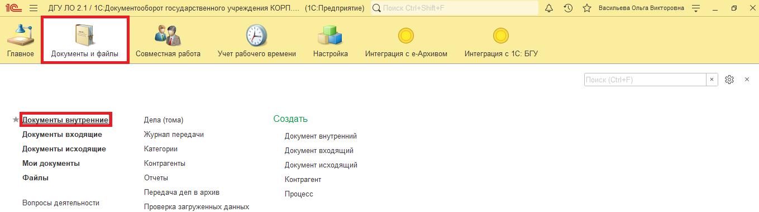

1.4. Нажмите кнопку «Создать».

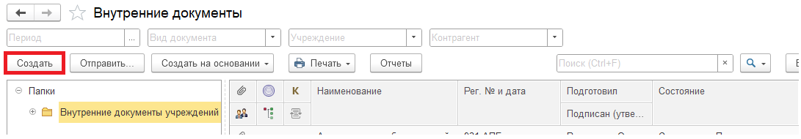

1.5. Найдите папку «Бухгалтерские документы 61н» или перейдите в «Недавние». Затем выберите «Решение о признании (восстановлении) сомнительной задолженности по доходам ф. 0510445». Нажмите на кнопку «Создать».

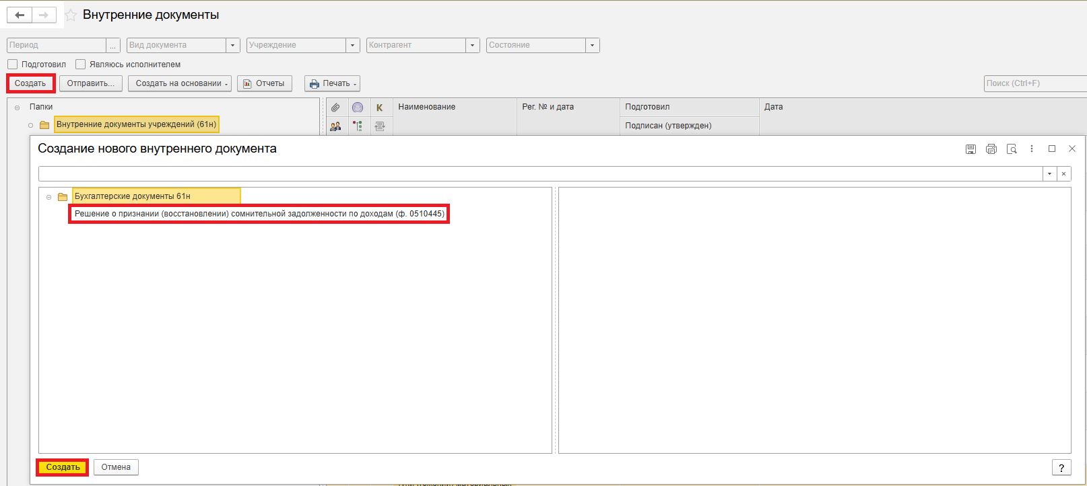

1.6. Закладка «Реквизиты».

1.6.1. При создании нового документа дата в разделе «Реквизиты» заполняется автоматически.

В поле указан плановый срок исполнения обработки внутреннего документа по шаблону, установленный правилами внутреннего документооборота.

Данный срок является предельным для обработки и исполнения документа. То есть до даты, указанной в поле «Срок», документ должен быть утвержден и отражен в учете, а также исполнены все задачи.

Если необходимо перенести плановый срок исполнения обработки внутреннего документа, в поле «Срок» выберите соответствующую дату из календаря. Редактирование данного поля доступно ответственному исполнителю из состава комиссии, до момента записи документа.

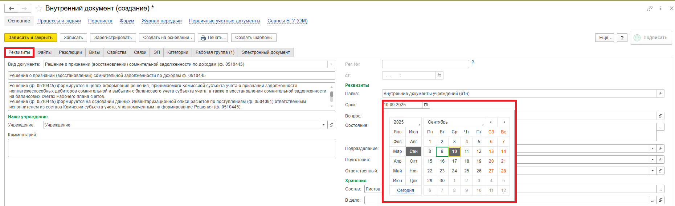

1.6.2. Добавьте скан-копии документа-основания (например: на основании документов, подтверждающих их расход) в нижней части документа на вкладке «Реквизиты», в разделе «Добавить Файл» нажмите на кнопку «Добавить». Выберите «Загрузить с диска».

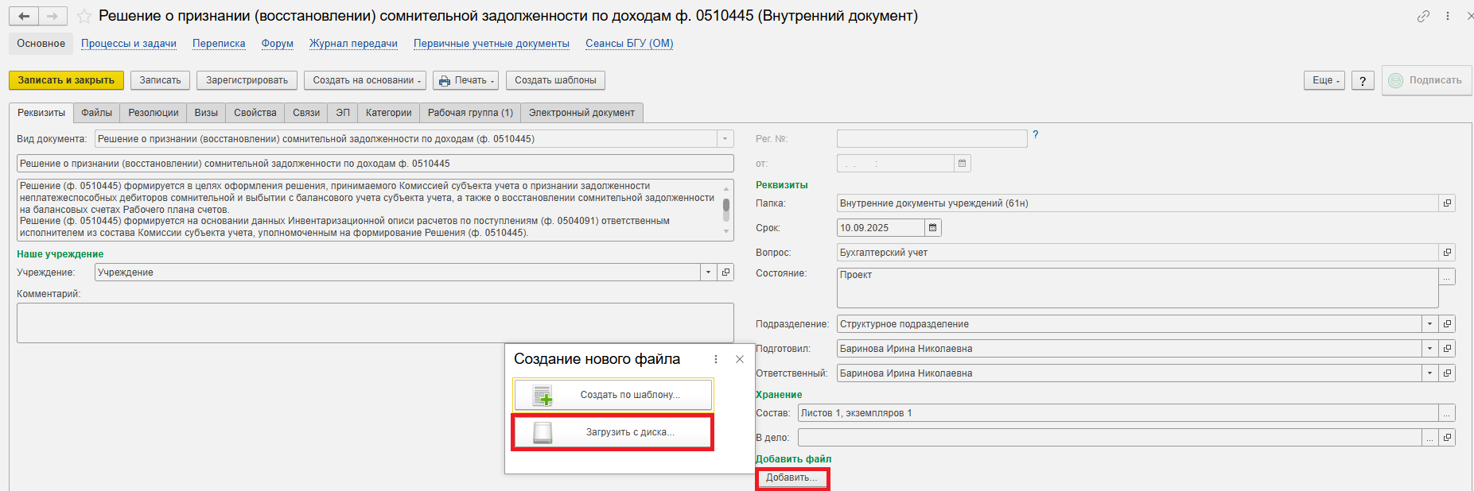

На закладке «Файлы» добавлен файл. 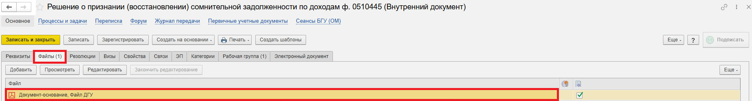

Укажите имя файла, которое будет отображаться в печатной форме документа.

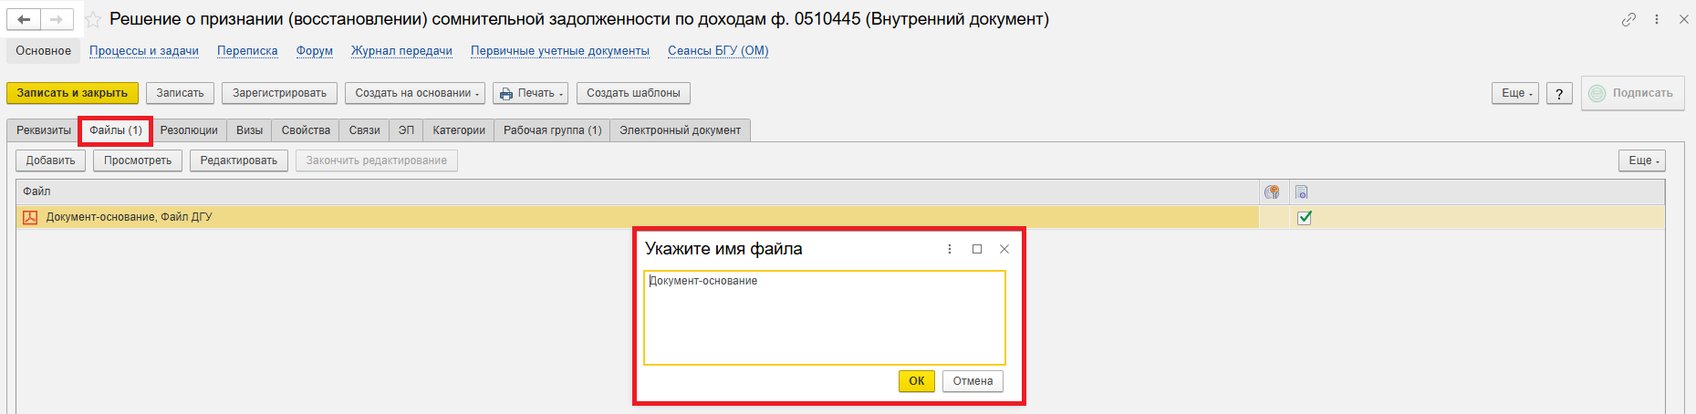

Программа выдаст сообщение о том, что необходимо подписать прикрепленный файл.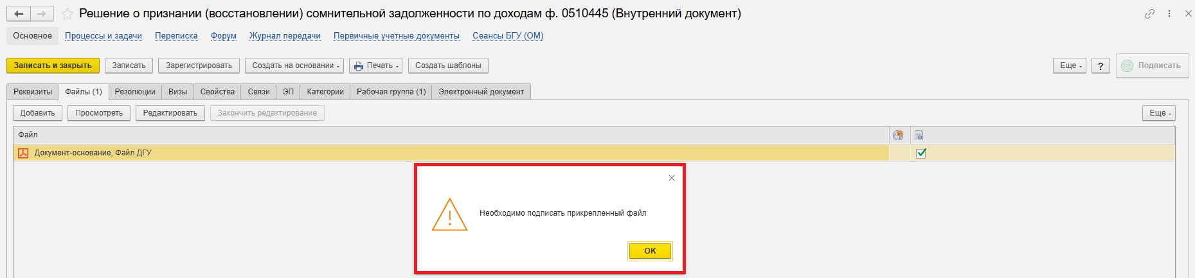

1.6.3 Нажмите «Еще», выберите «ЭП и шифрование», затем «Подписать ПЭП». В окне «Подписание документов» кликните «Подписать».

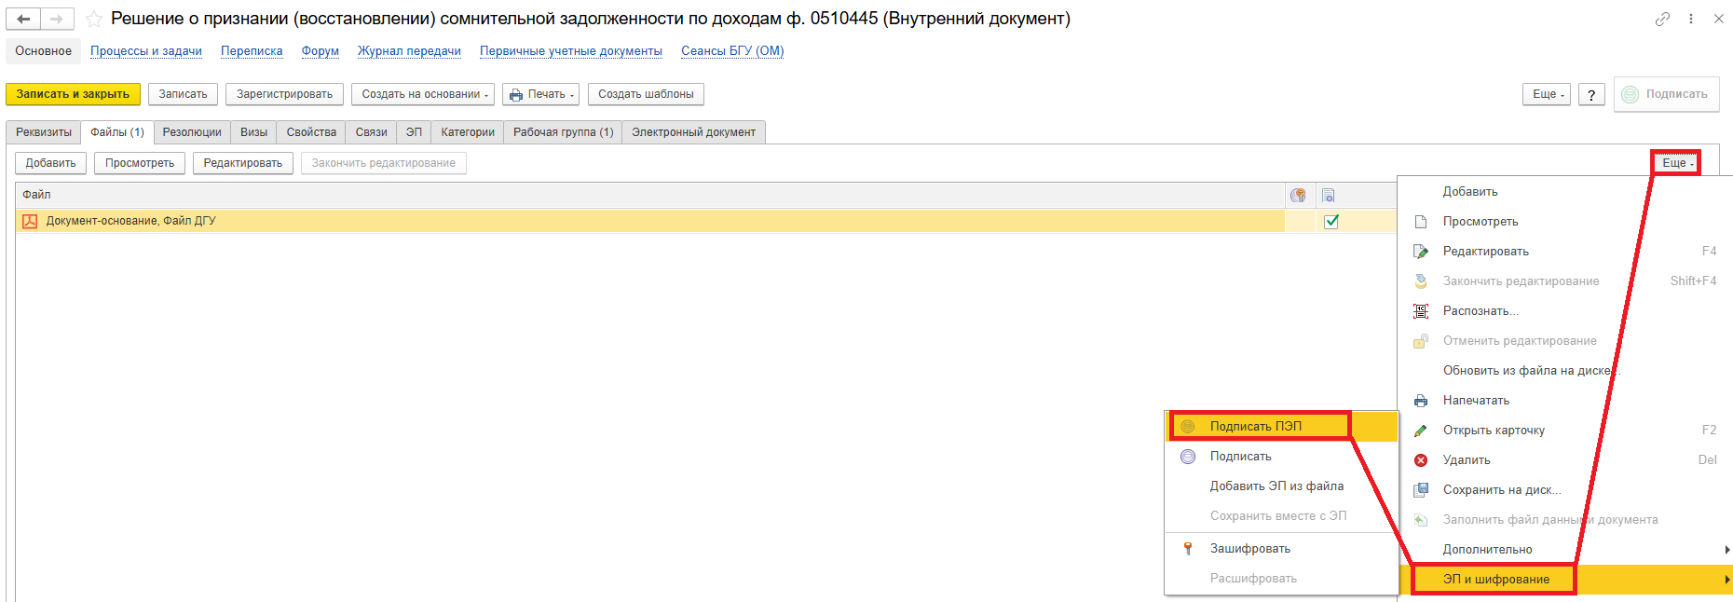

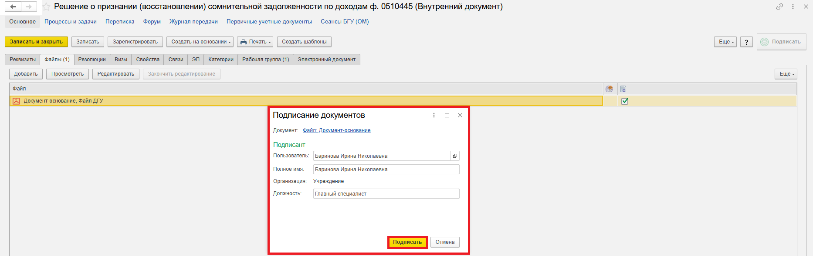

1.7. Перейдите на закладку «Электронный документ».

В случае, если нет прикрепляемого документа, то при переходе на закладку «Электронный документ» выйдет сообщение «Для работы с электронной формой документ должен быть записан. «Записать?». Нажмите «Да».

Далее в п. 1.7. при нажатии на кнопку «Зарегистрировать» выйдет предупреждение «Для документа требуется обязательное наличие скан-копии оригинала. Документ не зарегистрирован.». Документ не будет запущен по процессу. Необходимо добавить файл и подписать (см. п. 1.6.2. и 1.6.3.).

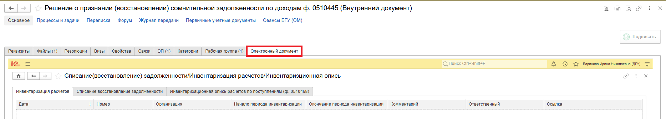

1.7.1. Выйдет список Инвентаризационных описей расчетов с контрагентами. Выберите проведенную «Инвентаризационную опись» щелчком мыши.

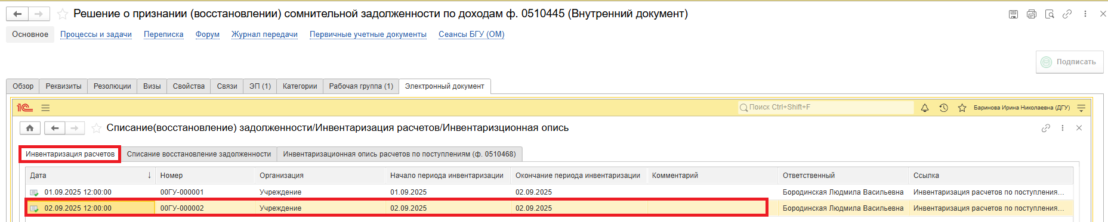

1.7.2. В открывшейся форме перейдите на закладку «Дебиторская задолженность» выделите нужные строки. Нажмите кнопку «Списать» и выберите один из вариантов:

- «Списать сомнительную задолженность»

- «Восстановить сомнительную задолженность «

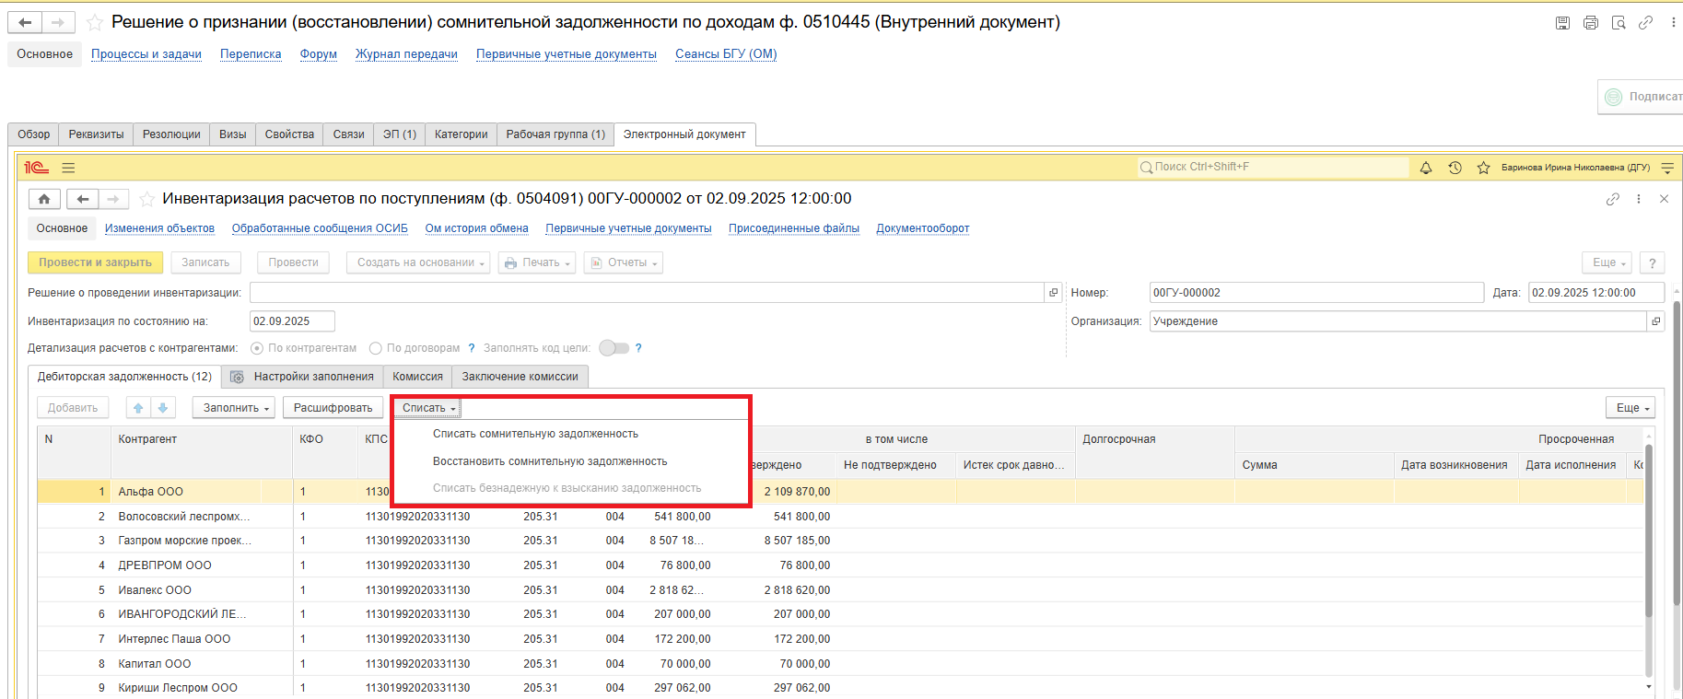

Далее программа предложит сделать выбор «Списать дебиторскую задолженность в выленной строке или во всех строках таблицы» (например, «В выделенной строке»)

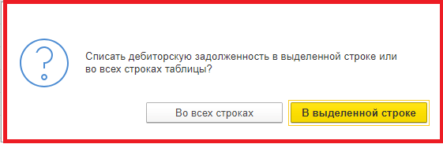

1.7.3. В случае, если необходимо выбрать задолженность по кредитору в левой табличной части «Контрагенты» нажмите кнопку «Добавить» в левой табличной части.

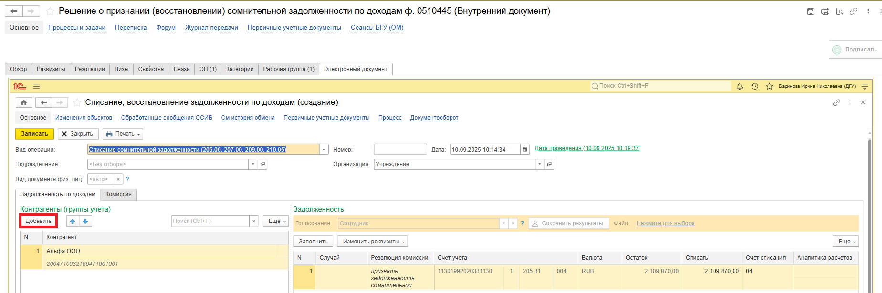

Нажмите кнопку «Заполнить» в правой табличной части «Задолженность» в документе заполняется информация об имеющейся задолженности выбранных контрагентов (кредиторов) по остаткам на счетах бухгалтерского учета. Сумму задолженности к списанию, при необходимости, можно скорректировать (в графе «Списать»).

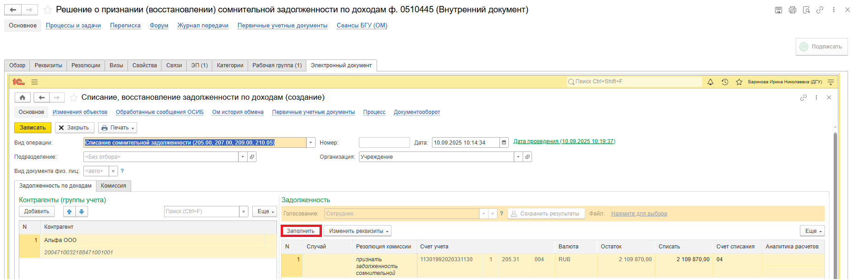

Рассмотрим на примере варианта «Списать сомнительную задолженность»

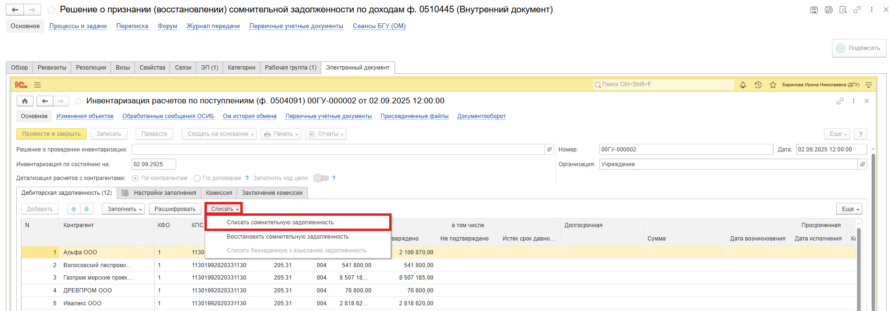

1.7.4. Откроется документ «Списание, восстановление задолженности по доходам».

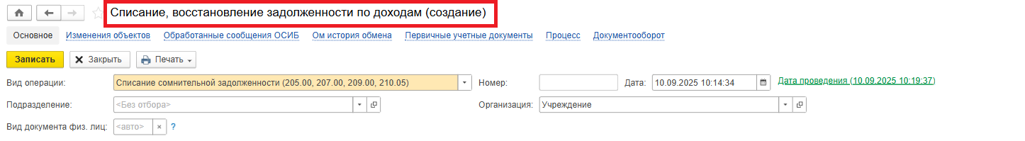

1.7.5. На закладке «Задолженность по доходам» в левой табличной части указывается наименование контрагента. В правой табличной части – информация о задолженности, автоматически из документа «Инвентаризация расчетов по поступлениям» заполняются графы: резолюция комиссии, счет учета, валюта, остаток, списать, счет списания, КОСГУ, договор (аналитика расчетов).

**Обратите внимание!**

Графа «Аналитика расчетов» (договор) – заполняется автоматически в случае, если в инвентаризационной описи по поступлениям детализация расчетов с контрагентами заполнена по договорам.

В случае заполнения в инвентаризационной описи детализации расчетов с контрагентами по контрагентам, в документе «Списание, восстановление задолженности по доходам» графа «Аналитика расчетов» (договор) заполняется ответственным исполнителем.

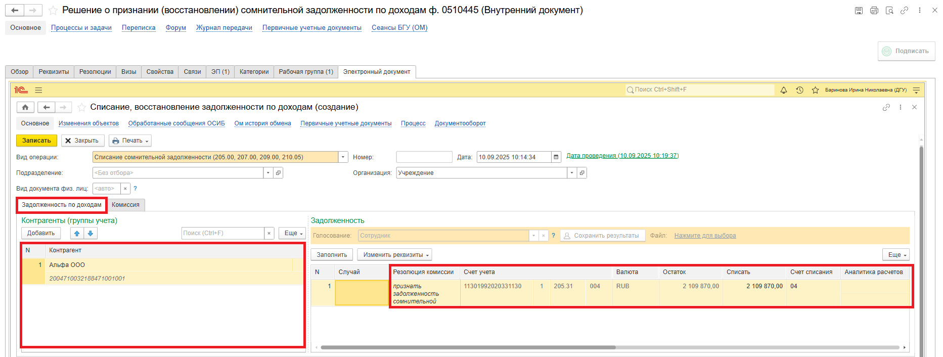

1.7.6. Ответственный исполнитель заполняет все отсутствующие поля:

Поле «Случай» заполняется из справочника «Случаи списания (восстановления) задолженности по доходам» по команде «Показать все». Выберите случай и нажмите на кнопку «Выбрать».

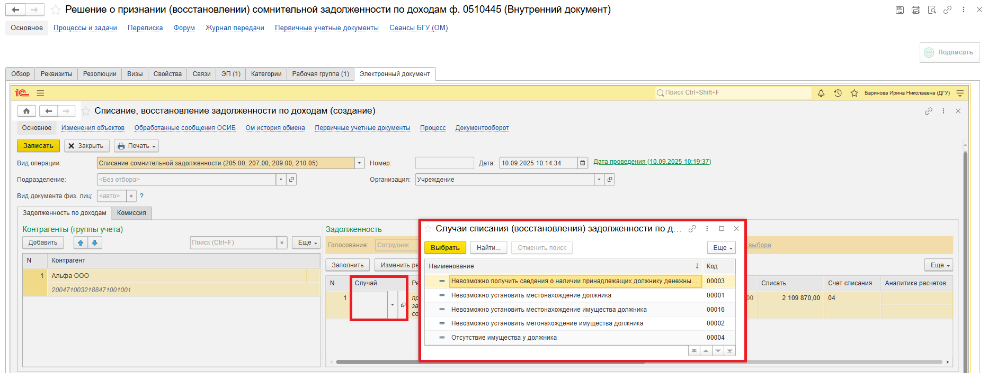

В случае, если в инвентаризационной описи детализации расчетов с контрагентами заполнена по контрагентам, в документе «Списание, восстановление задолженности по доходам» в графе «Аналитика расчетов» необходимо выбрать документ-основание возникновения задолженности. Документ-основание возникновения задолженности выбирается из справочника «Договоры». Выделите договор и нажмите кнопку «Выбрать».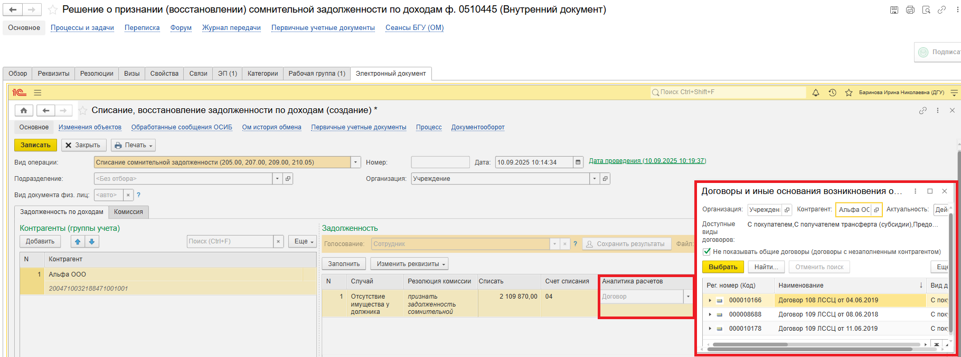

При необходимости (например, в случае если сумма списания отличается от общей суммы задолженности) можно изменить сумму списания задолженности. В графе «Списать» измените сумму.

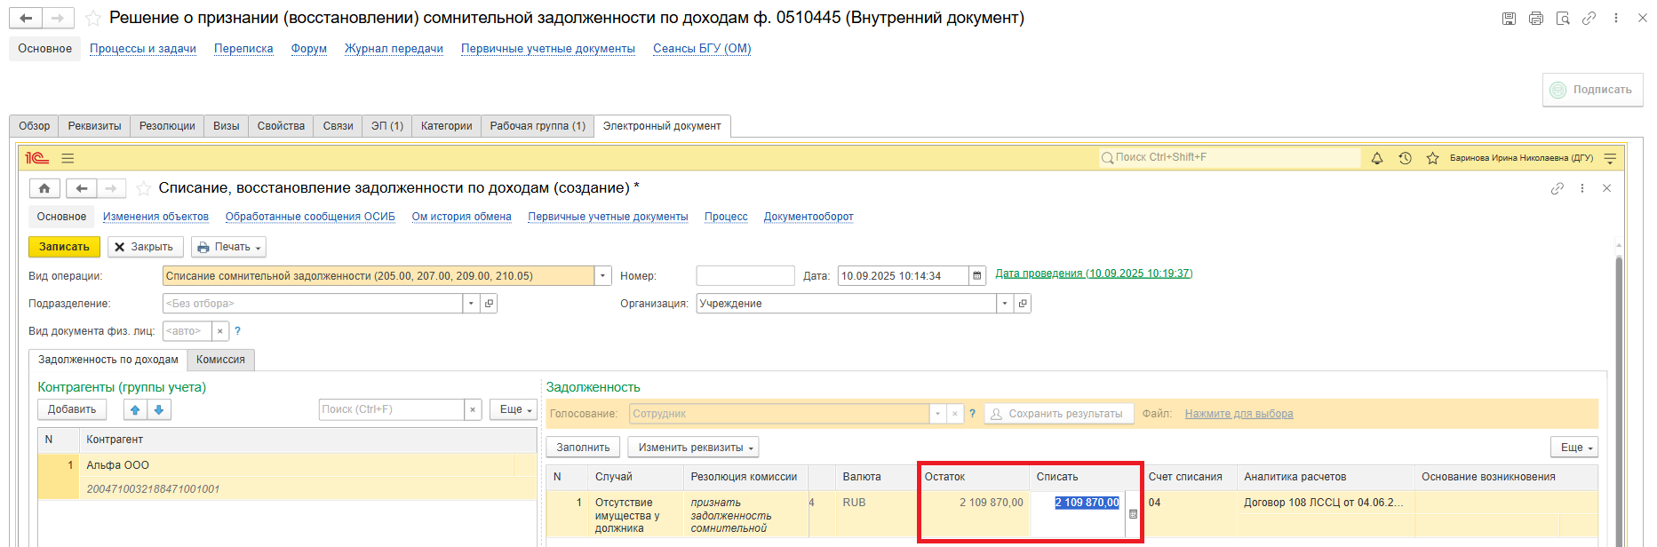

Далее заполните поля:

- «Дата возникновения» (соответствует графе 7 раздела 2 «Дата образования задолженности» печатной формы Решения (ф. 0510445));

- «Номер реестровой записи» (при наличии – соответствует графе 8 раздела 2 «Уникальный номер реестровой записи источника дохода бюджета» печатной формы Решения (ф. 0510445));

- Документ-основание (документ для признания (восстановления) сомнительной задолженности) – заполняется наименование, номер и дата.

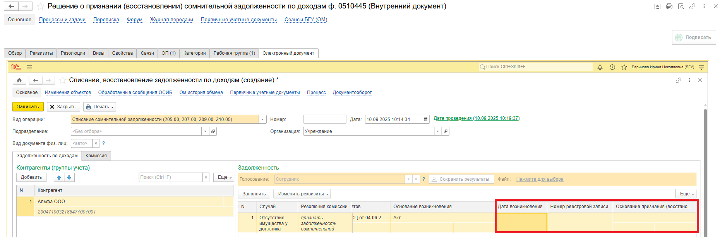

1.7.7. На закладке комиссии выберите комиссию из списка по кнопке «Показать все». 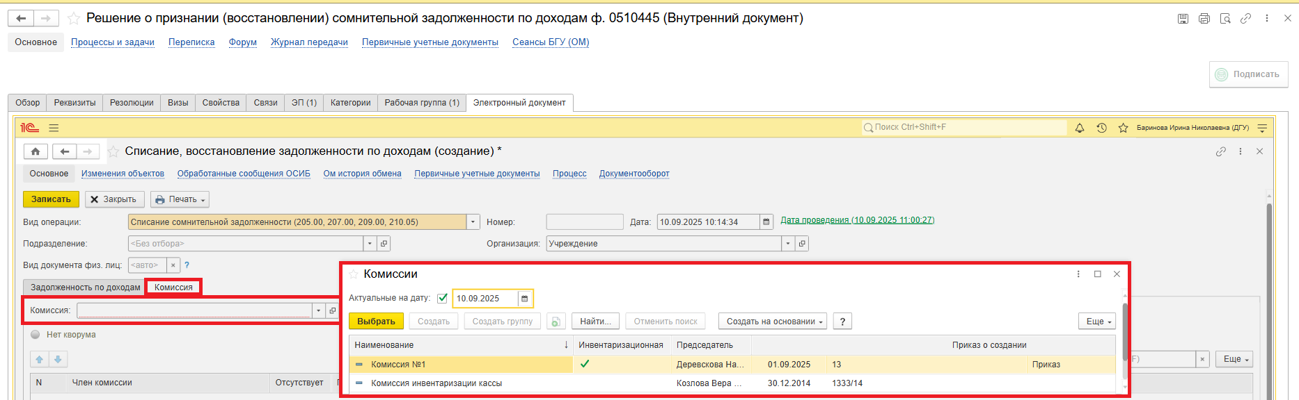

Ответственный исполнитель проверяет заполнение обязательных полей, включая особые отметки по отсутствию членов комиссии.

При отсутствии членов комиссии необходимо поставить галку «Отсутствует», выберите причину и нажмите на кнопку «Выбрать».

Если кворум присутствия членов комиссии не достигнут, появится сообщение: «Кворум присутствия членов комиссии в документе не достигнут». После пункта 1.8. документ регистрируется и направляется в архив, но не запускается по шаблону.

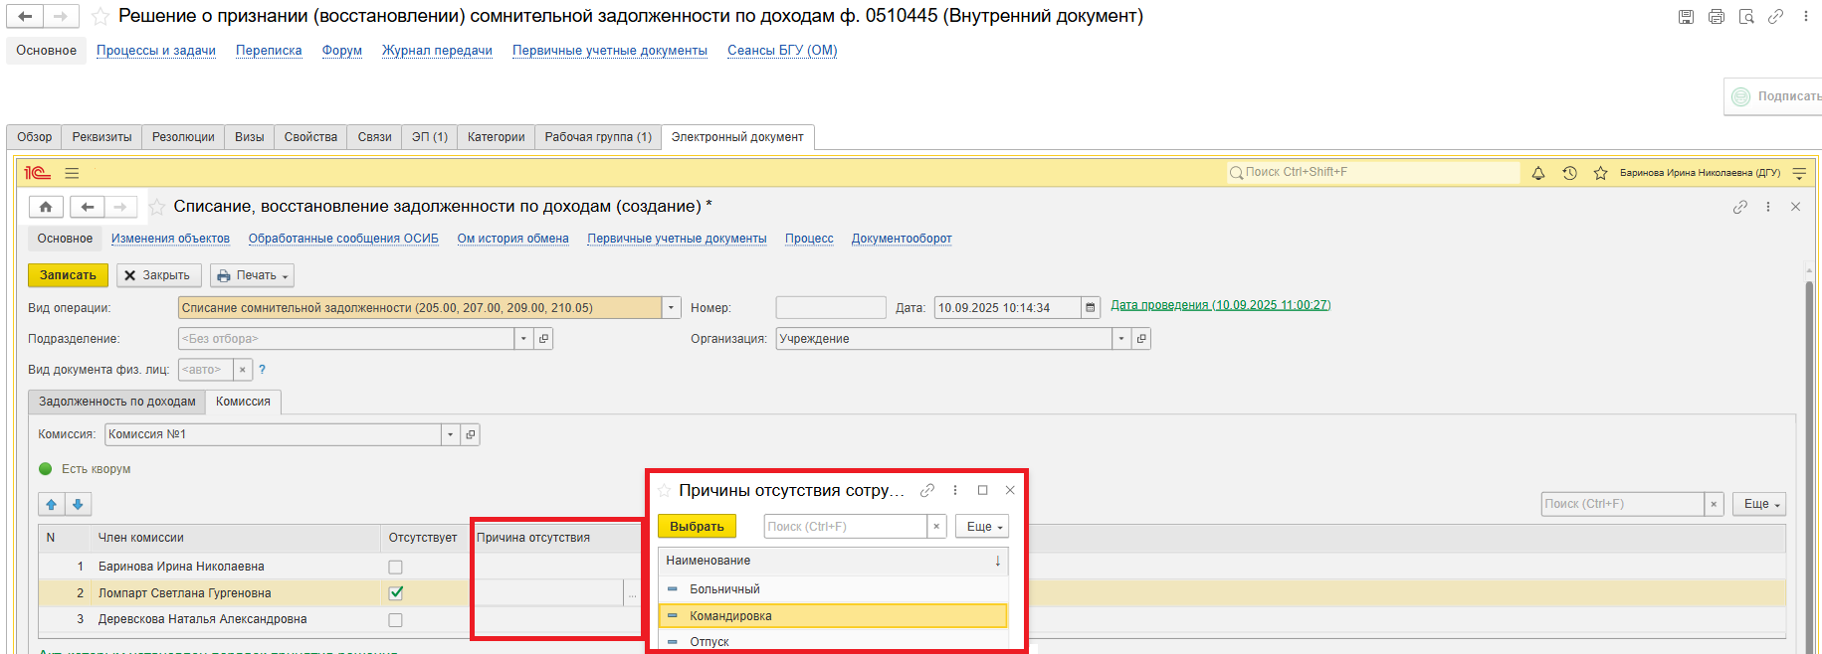

Поле «Акт, которым установлен порядок принятия решения» (вид, номер и дата) при первом заполнении Решения (ф. 0510445) заполняется ответственным исполнителем из состава комиссии.

При дальнейшем создании Решения (ф. 0510445) данное поле заполняются автоматически, на основании предыдущего Решения (ф. 0510445).

В случае изменения даты и номера Акта, которым установлен порядок принятия решения о списании задолженности по доходам, ответственный исполнитель из состава комиссии снова заполняет данное поле.

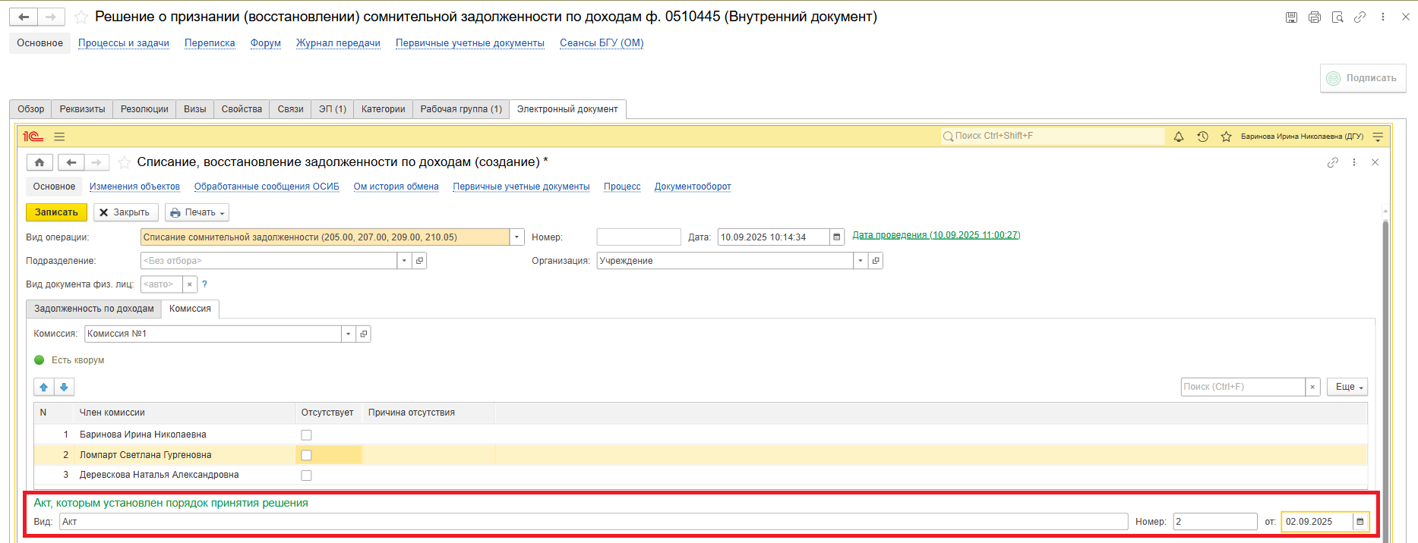

1.7.8. Проверьте заполнение поля «Руководитель» (руководитель автоматически подтягивается из карточки Организации). При необходимости измените реквизит. 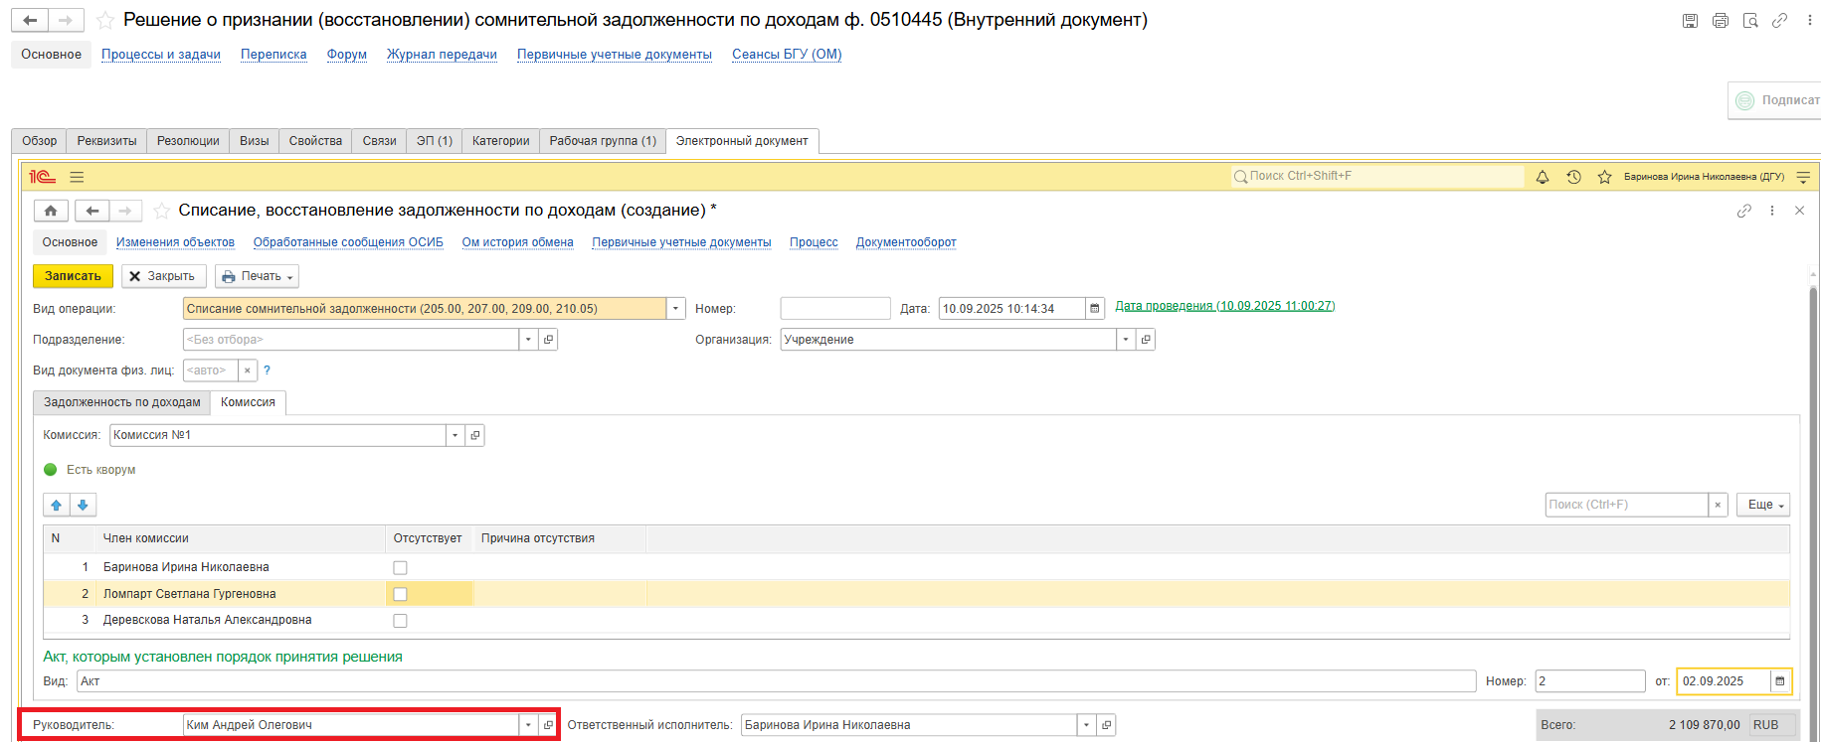

1.7.9. Нажмите кнопки «Записать» и «Закрыть».

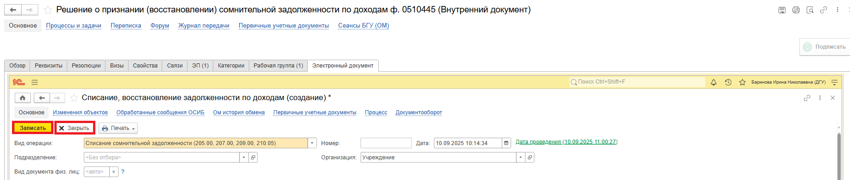

1.8. Нажмите кнопку «Зарегистрировать». 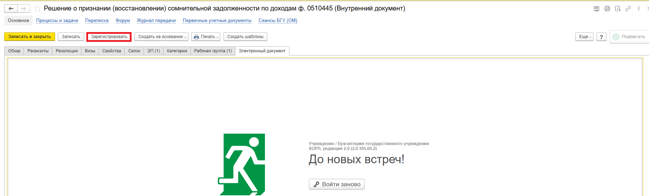

1.9. Откроется окно «Запуск процесса» по шаблонам Решение о признании (восстановлении) сомнительной задолженности по доходам ф. 0510445 - СОГЛАСОВАНИЯ и Решение о признании (восстановлении) сомнительной задолженности по доходам ф. 0510445 - БЕЗ СОГЛАСОВАНИЯ. Выберите подходящий шаблон. Нажмите на кнопку «Перейти к запуску процесса».

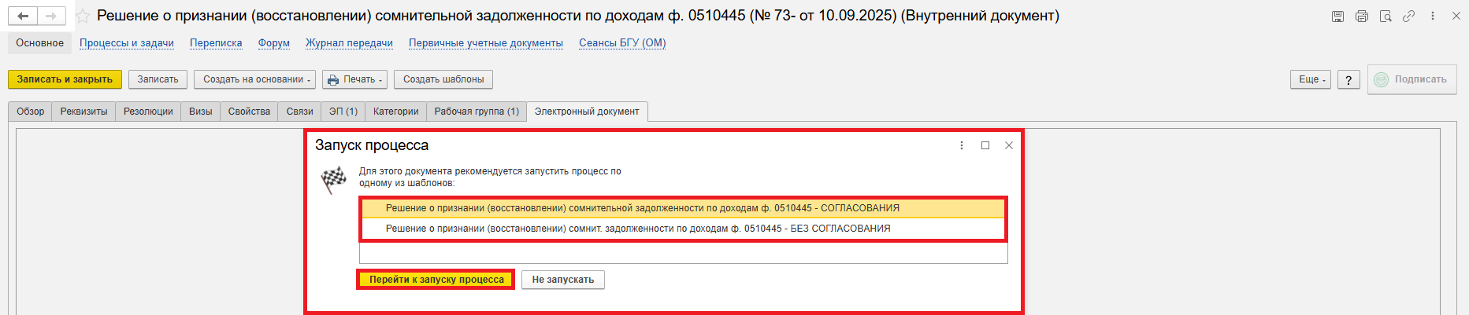

**Обратите внимание!**

Если выбран шаблон Решение о признании (восстановлении) сомнительной задолженности по доходам ф. 0510445 - БЕЗ СОГЛАСОВАНИЯ, тогда после Этапа 7. Утверждение руководителем идет Этап 9. Отражение в учете.

1.9.1. В случае, если необходимо написать комментарий для бухгалтера, заполните поле «Описание». 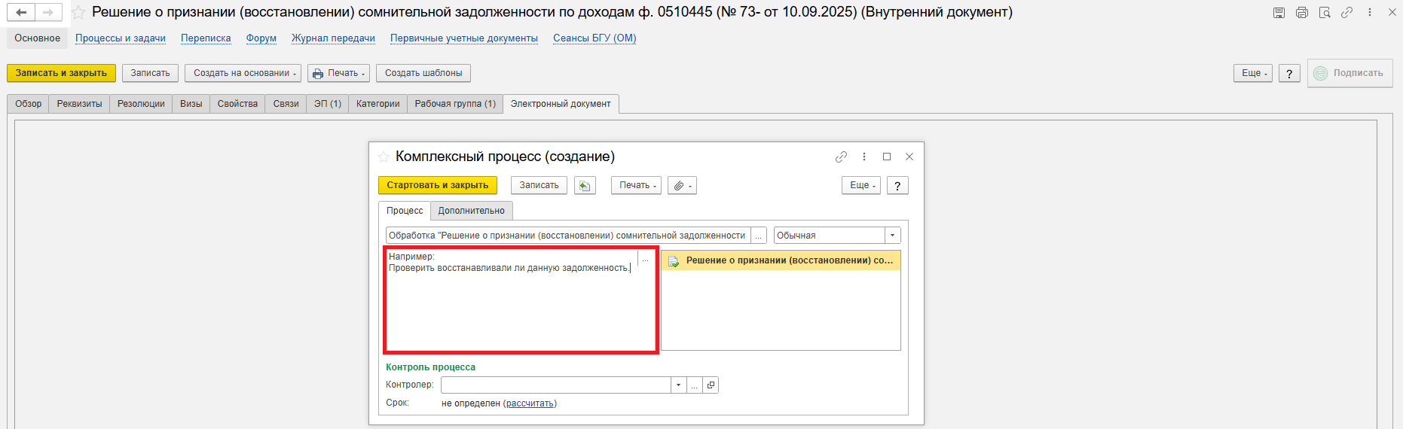

1.10. Нажмите кнопку «Стартовать и закрыть».

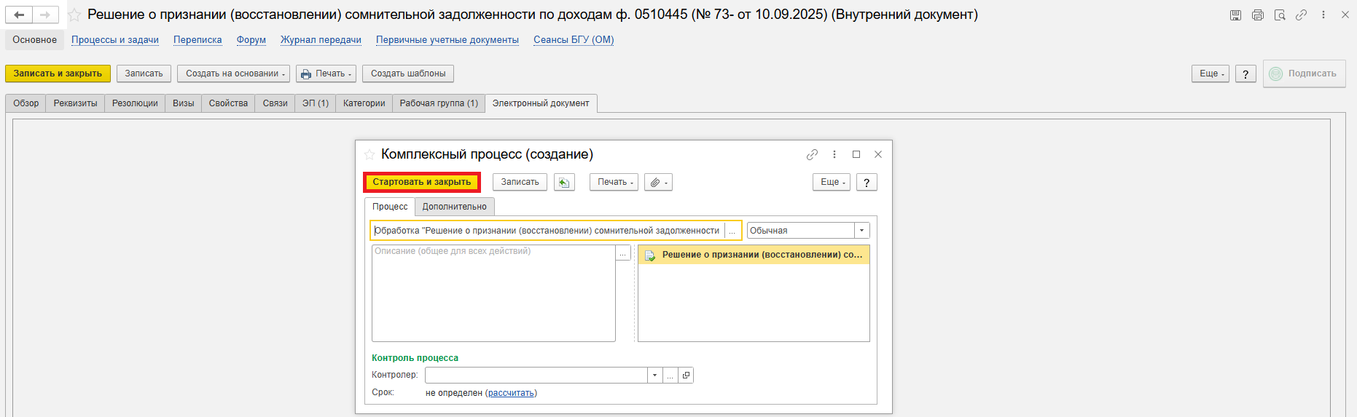

1.10.1. В случае, если необходимо ознакомиться, что процесс запущен, перейти на вкладку «Процессы и задачи» и посмотреть кому направлена задача.

В нижней табличной части встаньте на процесс и правой кнопкой мыши нажмите «Обновить».

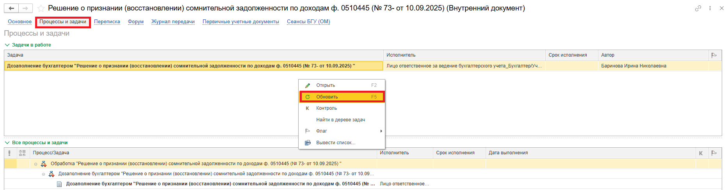

# **2 ЭТАП ДОЗАПОЛНЕНИЕ БУХГАЛТЕРОМ**

Продолжение процесса в ПБУУ

2.1. Выполните авторизацию, используя учетные данные пользователя с ролью «Бухгалтер». Перейдите в подсистему «Органайзер», далее «Документооборот: Задачи мне».

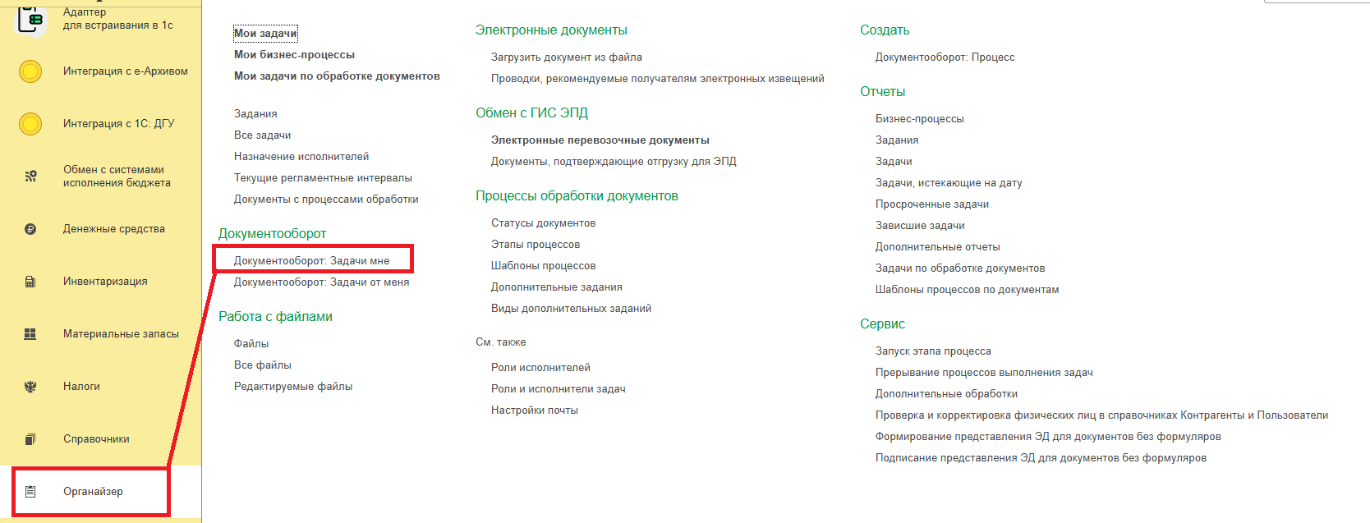

2.2. На начальной странице в разделе «Документооборот: задачи мне» нажмите кнопку «Обновить». В списке задач отобразится задача «Дозаполнение и проверка формы бухгалтером «Решение о признании (восстановлении) сомнительной задолженности по доходам (ф. 0510445) …».

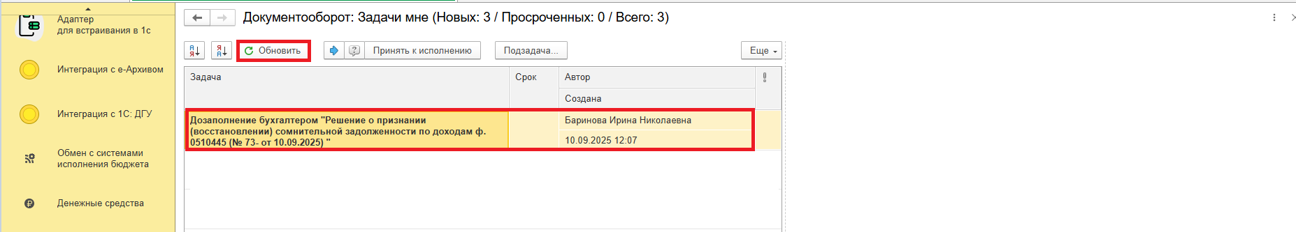

2.3. Выделите задачу из списка задач и нажмите кнопку «Принять к исполнению».

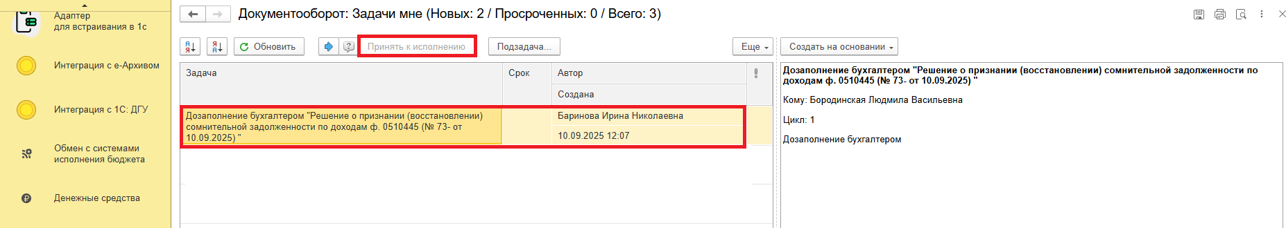

2.4. Нажмите кнопку «Создать на основании», выберите «Списание, восстановление задолженности по доходам». Откроется форма с уже заполненными данными.

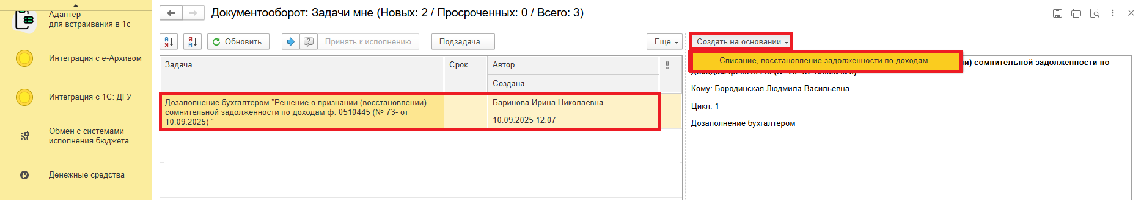

2.5. Проверьте заполнение и добавьте информацию об объектах бухгалтерского учета.

В случае некорректного заполнения документа бухгалтер может выбрать другое Решение о проведении инвентаризации и (или) Опись или вернуть документ ответственному исполнителю из состава комиссии на доработку. Закрыть документ, не сохраняя. Далее пункты 2.9.2.

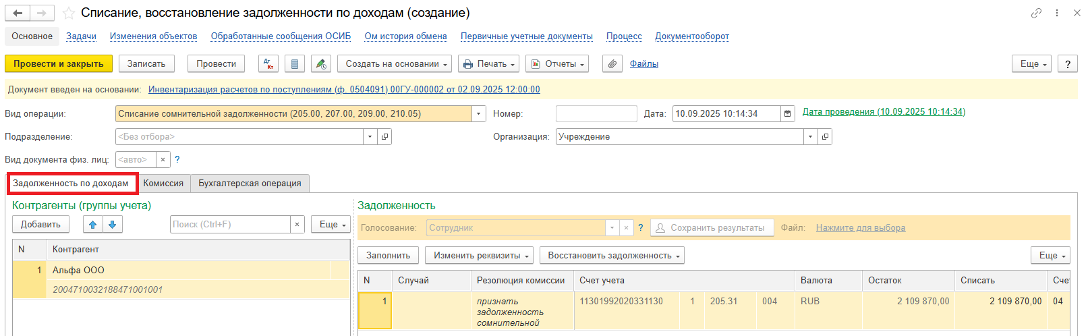

2.6. Перейдите на закладку «Бухгалтерская операция», проверить Типовую операцию (должна соответствовать Виду операции).

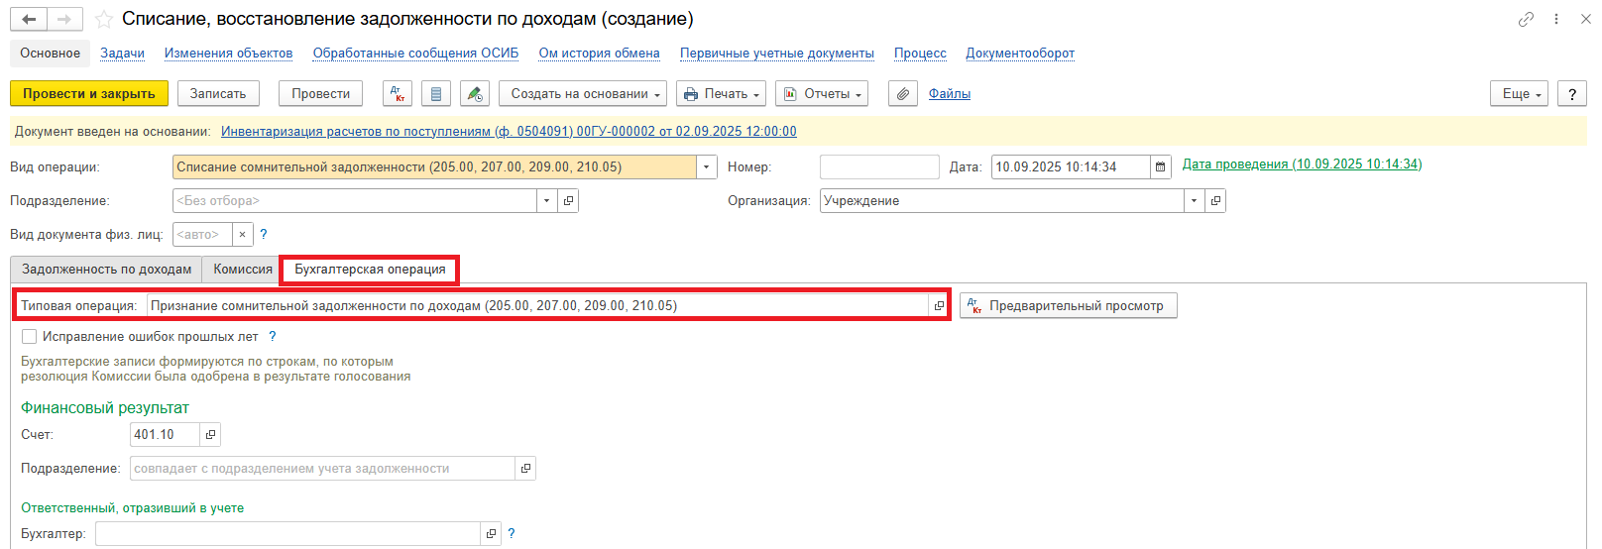

2.7. Нажмите кнопку «Отправить на подписание». Нажмите кнопку в нижней левой части экрана «Отправить на подписание». Программа предложит сохранить документ. Нажмите кнопку «Ок».

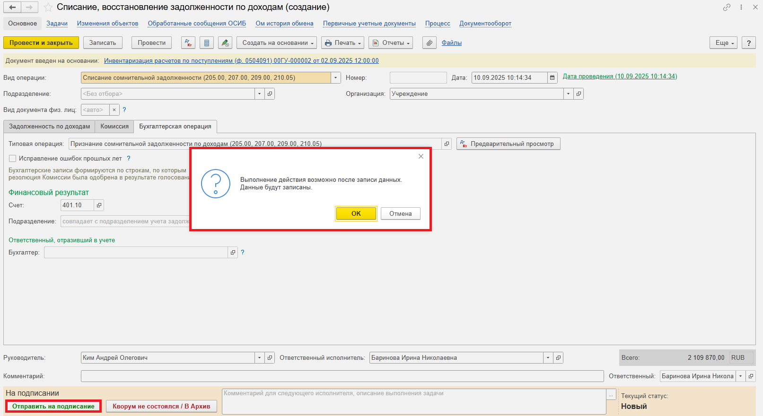

2.8. Закройте документ и вернитесь на начальную страницу.

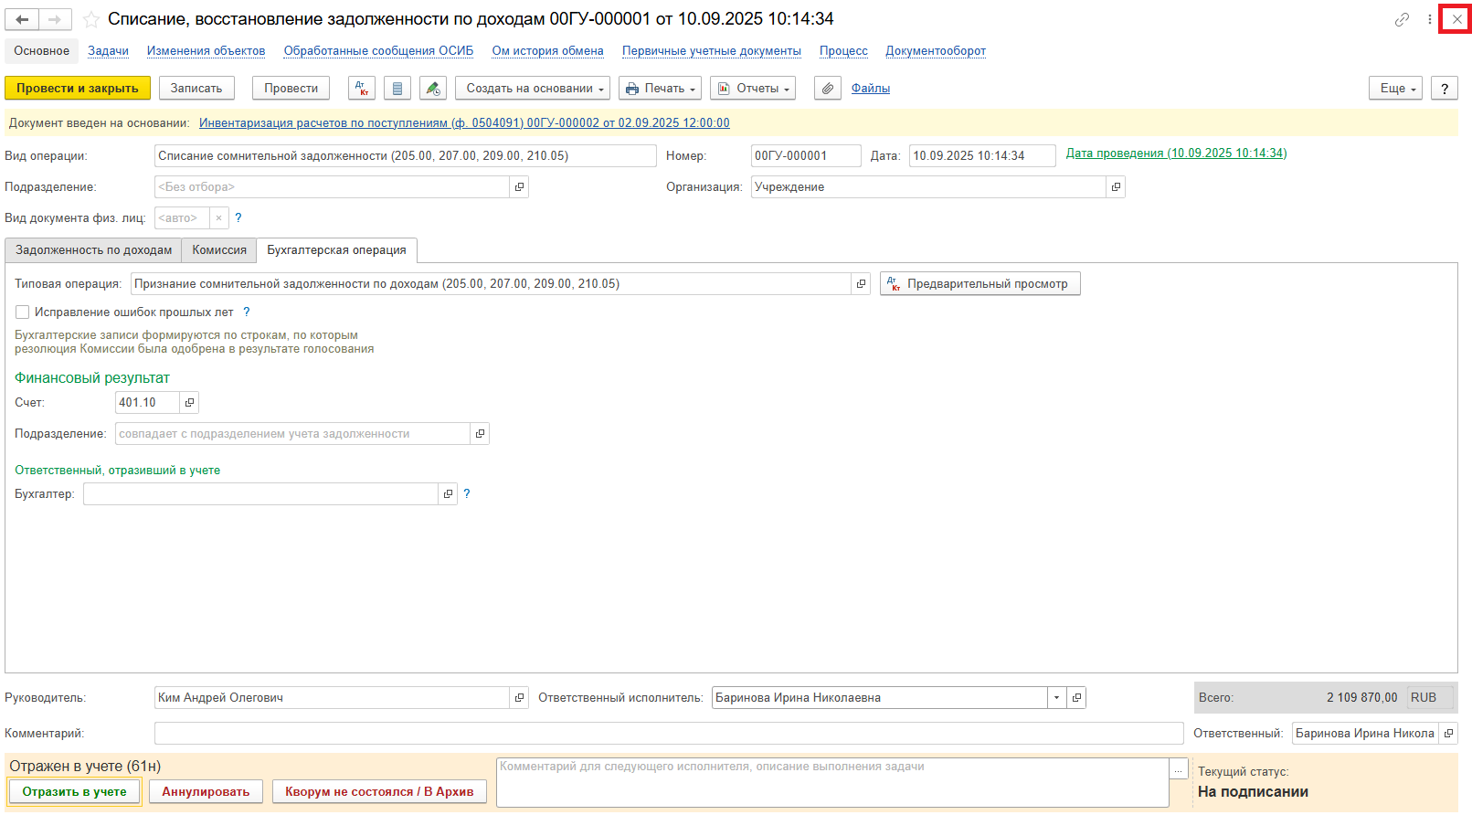

2.9. Выделите задачу. Исполнить или отклонить.

2.9.1. Нажмите кнопку «Исполнено».

Далее пункт 2.10.

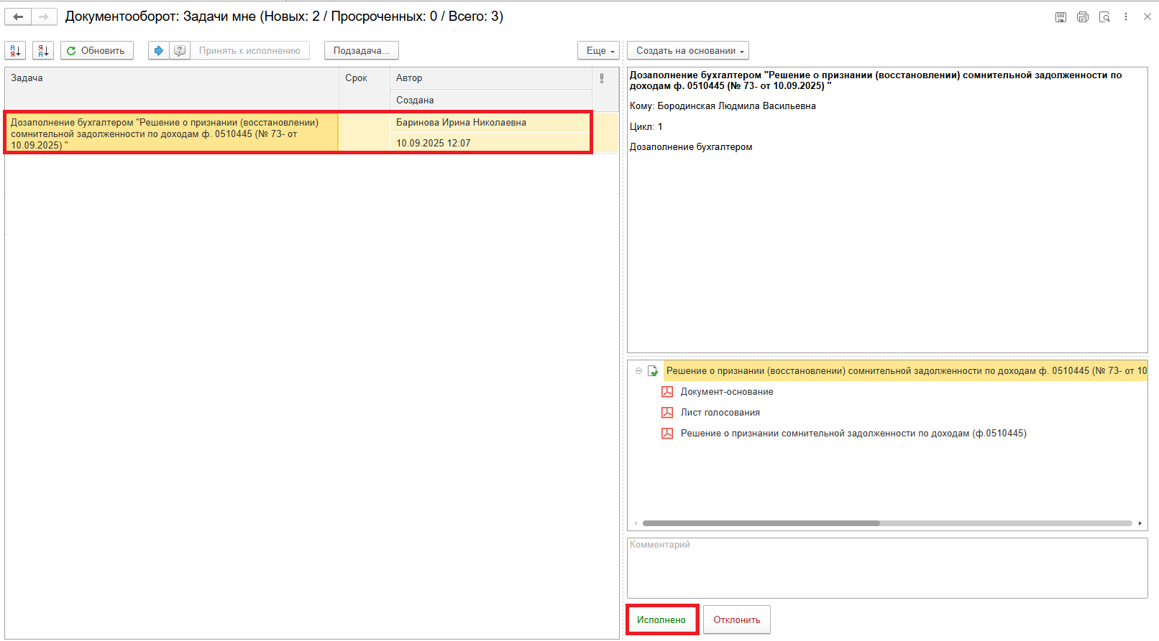

2.9.2. В случае возврата нажмите кнопку «Отклонить», заполнив поле «Комментарий». Далее смотрите пункты 2.11. – 2.12.1.

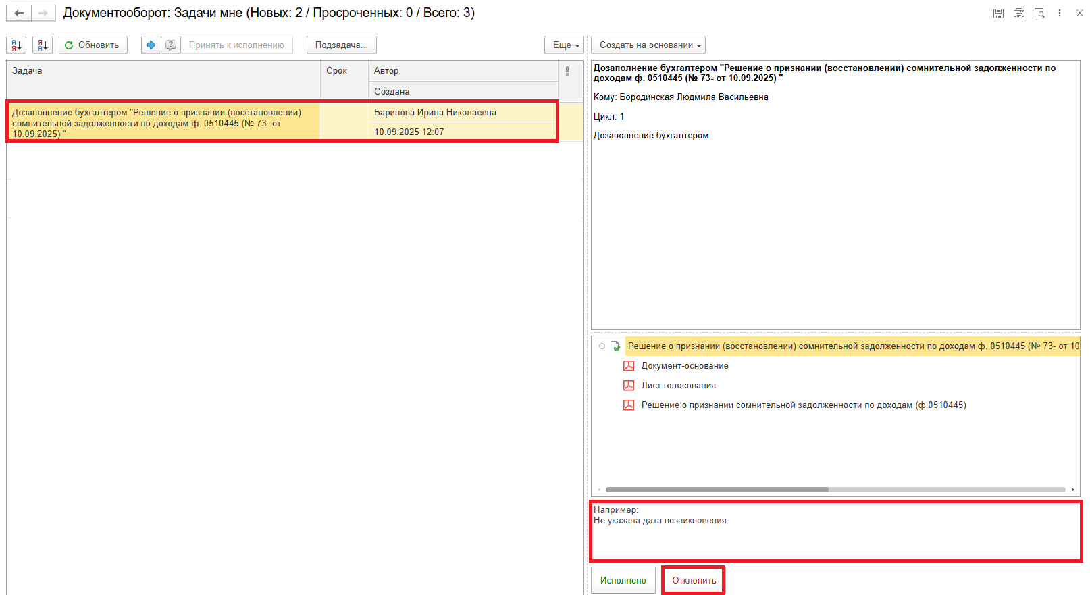

Для Ответственного исполнителя из состава комиссии:

2.10. После исполнения задачи в ДГУ на начальной странице Ответственного исполнителя появится задача о результате завершения процесса «Ознакомиться с результатом подписания: Дозаполнение и проверка формы бухгалтером "Решение о списании задолженности, невостребованной кредиторами, со счета» – нажмите кнопку «Завершить исполнение».

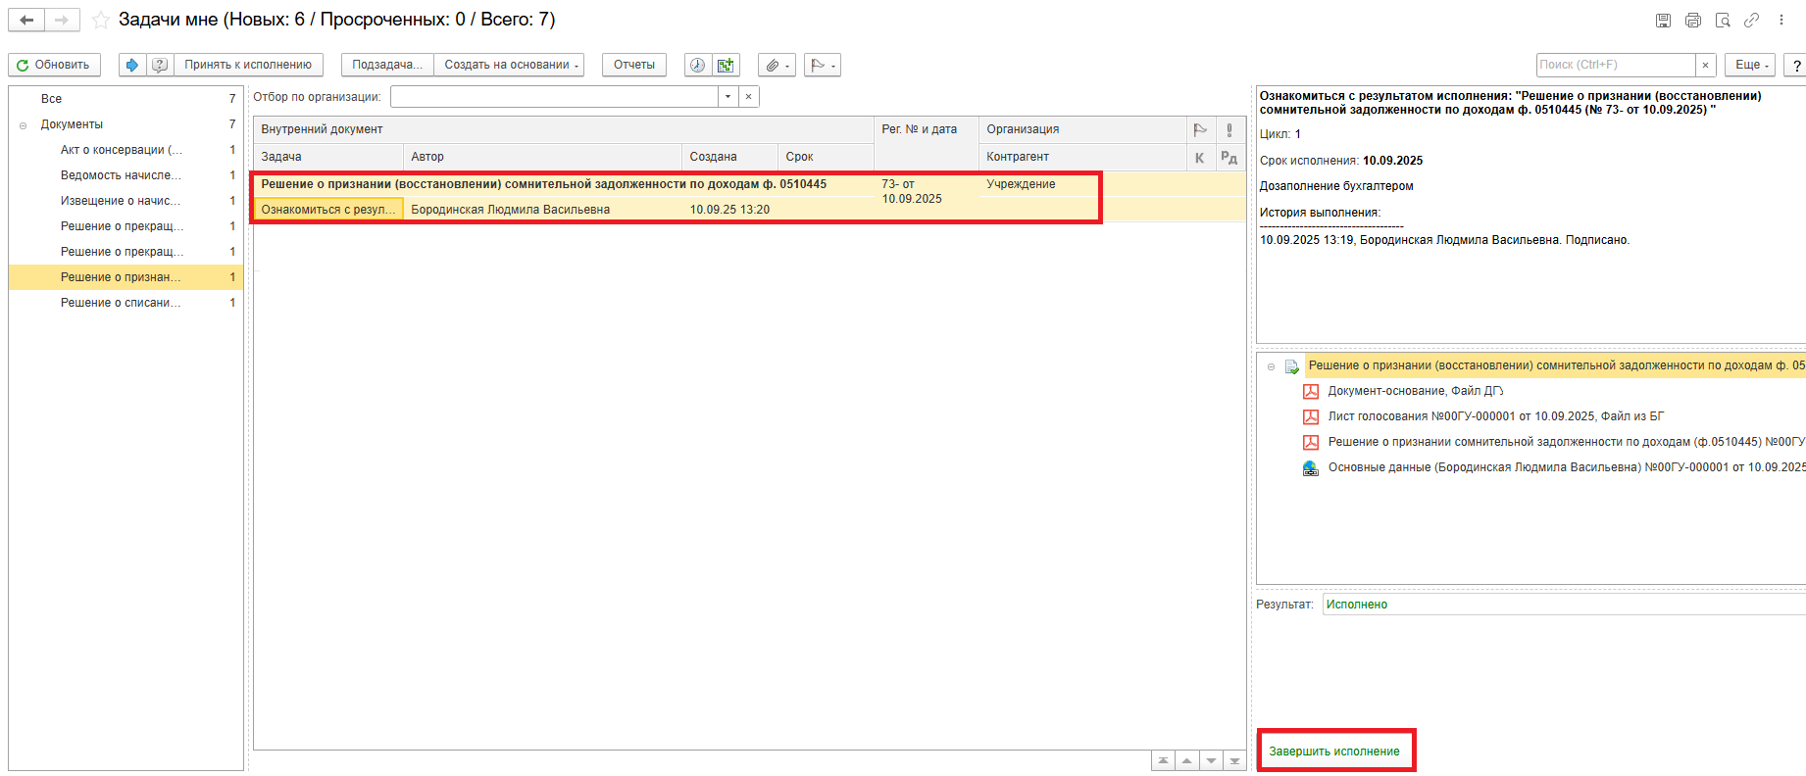

2.11. В случае отклонения задачи в ДГУ Ответственному исполнителю необходимо внести соответствующие изменения.

2.11.1. На начальной странице нажмите кнопку «Обновить». В списке задач отобразится задача «Ознакомиться с результатом подписания: Дозаполнение и проверка формы бухгалтером «Решение о признании (восстановлении) сомнительной задолженности по доходам (ф. 0510445) …» с результатом «Не исполнено».

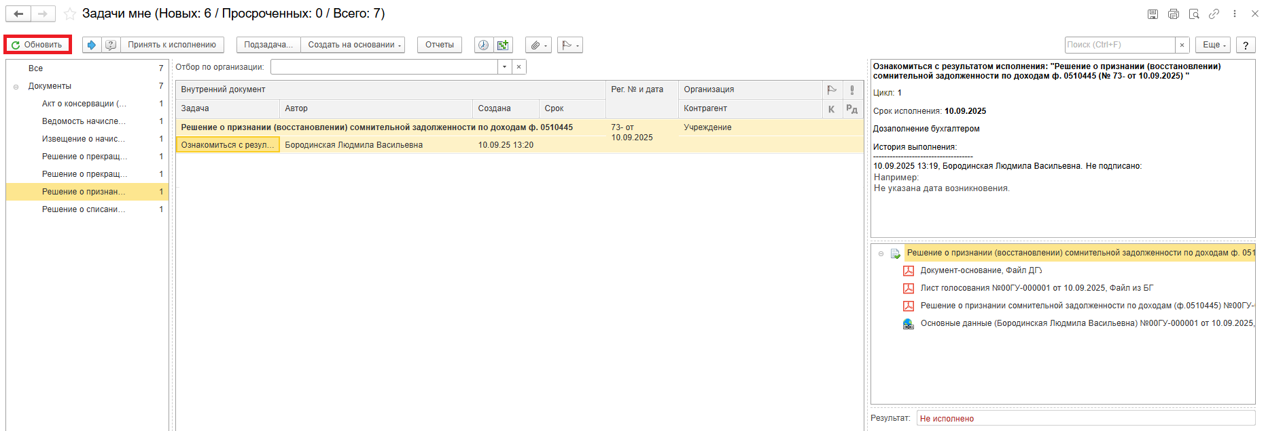

2.11.2. Выделите задачу и нажмите кнопку «Принять к исполнению».

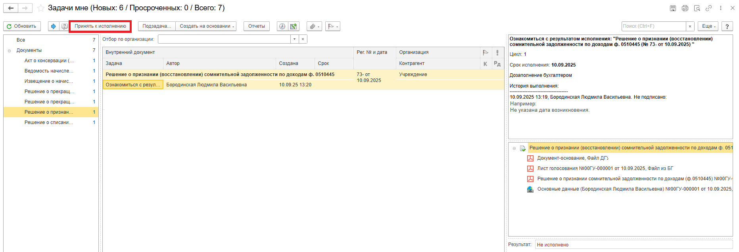

2.11.3. Откройте предмет задачи «Решение о признании (восстановлении) сомнительной задолженности по доходам (ф. 0510445) …» (с правой стороны).

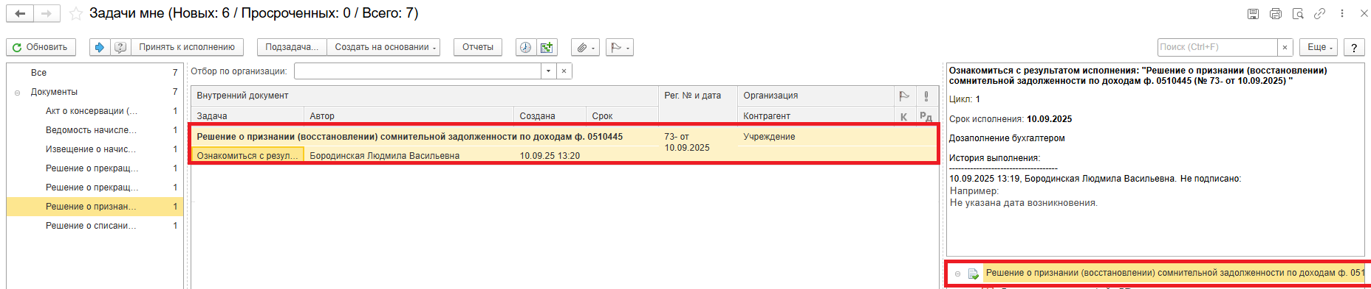

2.11.4. Перейдите на закладку «Электронный документ». Внесите соответствующие изменения.

2.11.5. Нажмите кнопки «Записать» и «Закрыть».

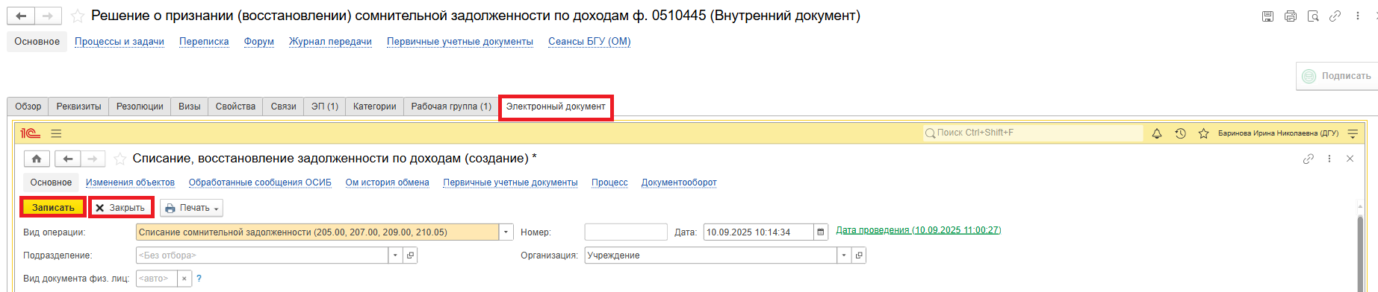

2.11.6. Закройте предмет задачи.

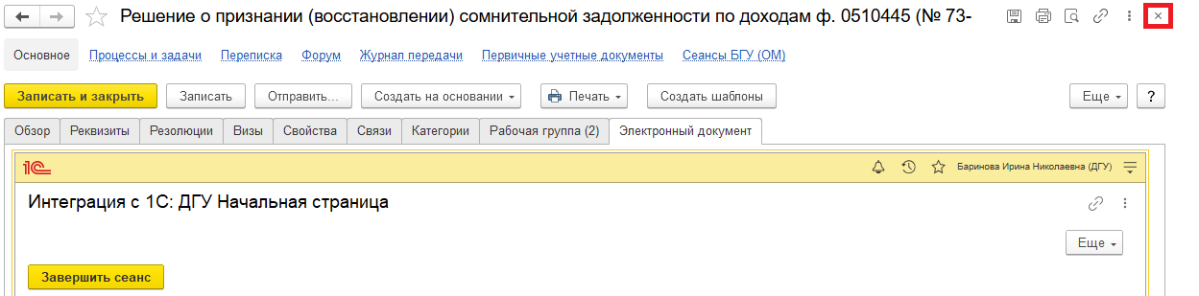

2.11.7. Вернитесь на начальную страницу. Нажмите кнопку «Повторить исполнение». Заполните комментарий и нажмите кнопку «Отправить на повторное исполнение».

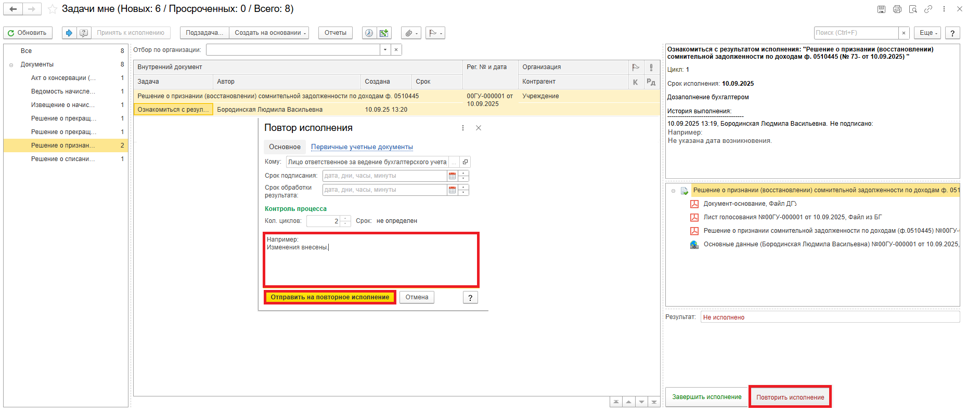

**Обратите внимание!**

Если нажмете кнопку «Завершить исполнение», процесс завершится.

Для Бухгалтера:

2.12. После доработки документа Ответственным исполнителем: в ПБУУ на начальной странице Бухгалтеру возвращается в работу задача «Дозаполнение и проверка формы бухгалтером «Решение о признании (восстановлении) сомнительной задолженности по доходам (ф. 0510445) …».

2.12.1. Проверить действия в пунктах 2.1. – 2.8.1.

1. **ЭТАП ОЗНАКОМЛЕНИЕ ОТВЕТСТВЕННЫМ ИСПОЛНИТЕЛЕМ С РЕЗУЛЬТАТОМ ИСПОЛНЕНИЯ ЗАДАЧИ**

Продолжение процесса в ДГУ.

* 1. Выполните авторизацию, используя учетные данные пользователя с ролью «Ответственный исполнитель».

На начальной странице появится задача о результате завершения процесса «Ознакомиться с результатом исполнения: «Решение о признании (восстановлении) сомнительной задолженности по доходам (ф. 0510445) …» - нажмите кнопку «Завершить исполнение».

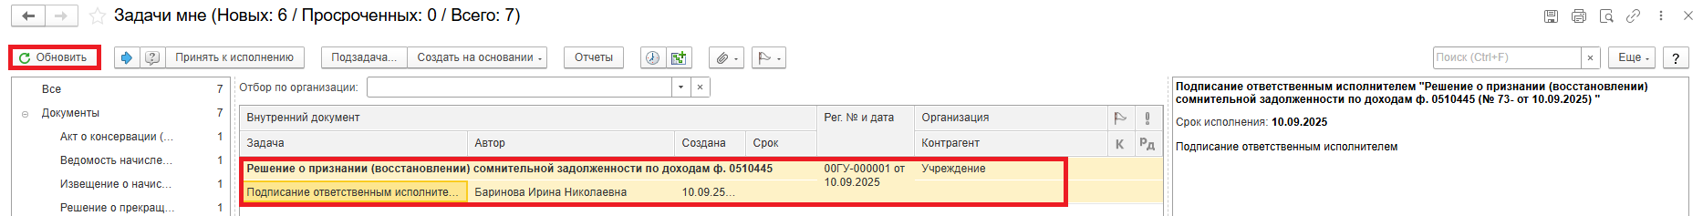

3.2 Выделите задачу из списка задач и нажмите кнопку «Принять к исполнению».

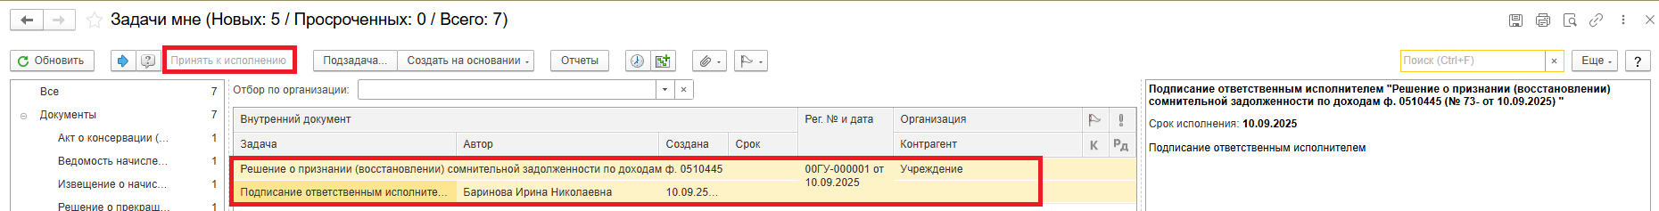

3.3 Нажмите кнопку «Подписать ПЭП». Далее в открывшемся окне «Подписание документов» нажмите кнопку Подписать».

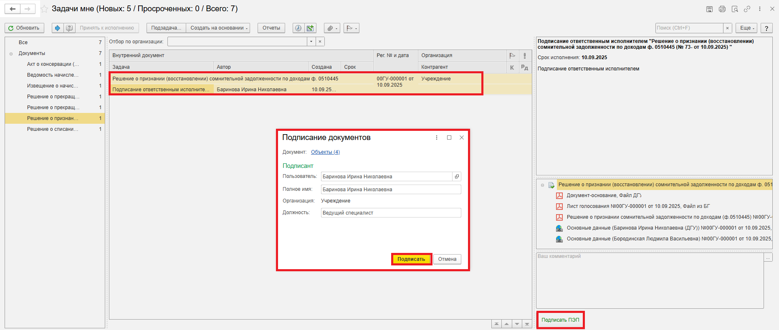

# **4 ЭТАП ГОЛОСОВАНИЕ И ПОДПИСАНИЕ ЧЛЕНАМИ КОМИССИИ**

Продолжение процесса в ДГУ.

4.1 Выполните авторизацию, используя учетные данные пользователя с ролью «Член комиссии».

4.2 На начальной странице обновите «Задачи мне». В списке задач отразится задача «Голосование членами комиссии «Решение о признании (восстановлении) сомнительной задолженности по доходам (ф. 0510445) …».

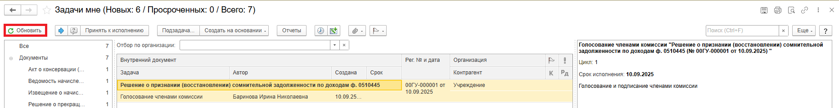

4.3 Выделите задачу из списка задач щелчком клавиши мыши. Нажмите кнопку «Принять к исполнению».

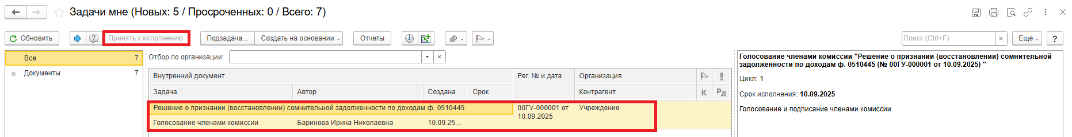

4.4 При необходимости в предмете задачи «Решение о признании (восстановлении) сомнительной задолженности по доходам (ф. 0510445) ...» откройте PDF-файлы для ознакомления.

При первом открытии PDF-файла выходит окно «Как открыть файл?». Установить флаг «Всегда открывать только для просмотра». Далее такое окно выходить не будет

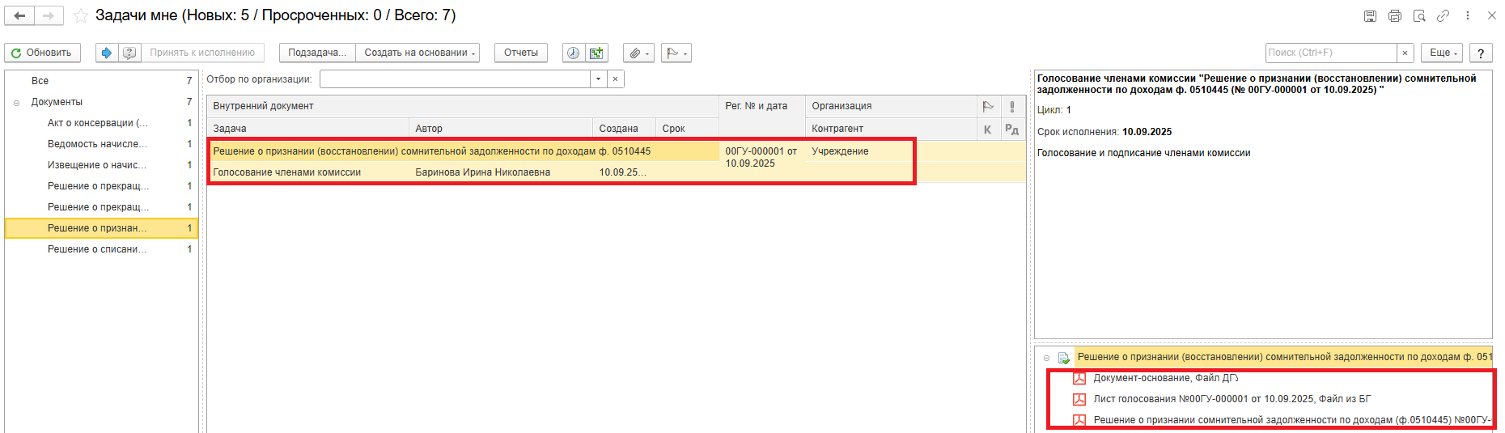

4.4.1 Откройте предмет задачи «Решение о признании (восстановлении) сомнительной задолженности по доходам (ф. 0510445) …»

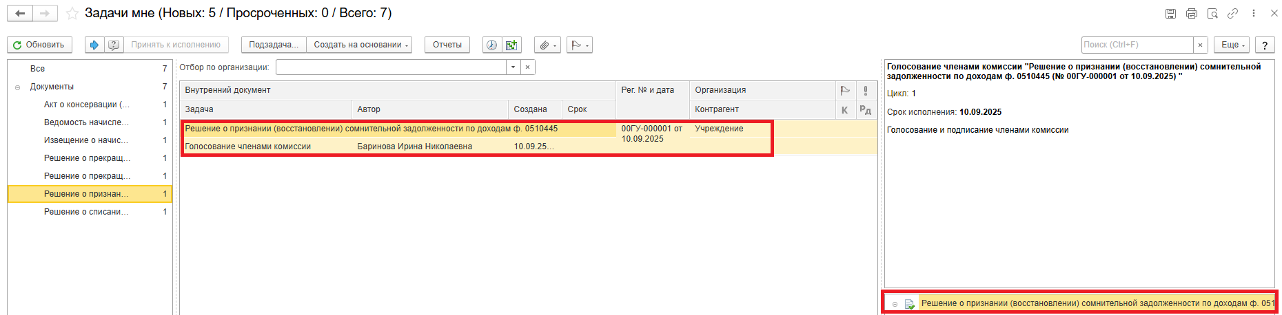

4.5 Перейдите на закладку «Электронный документ».

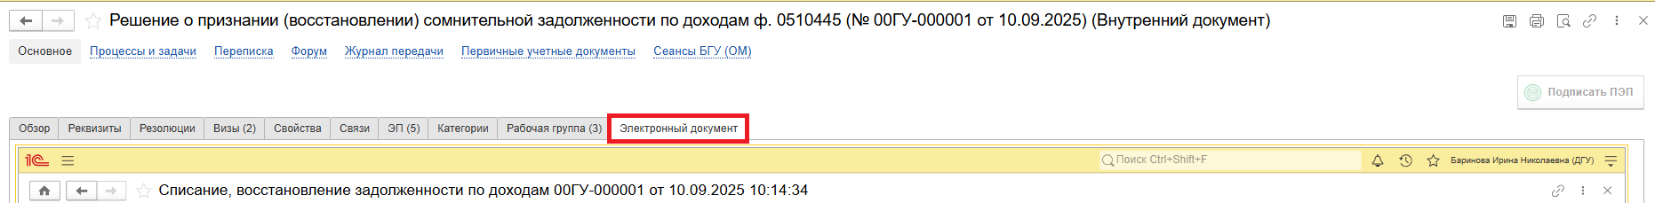

4.5.1 На закладке «Задолженность», в графе «Решение» заполните «За»/ «Против».

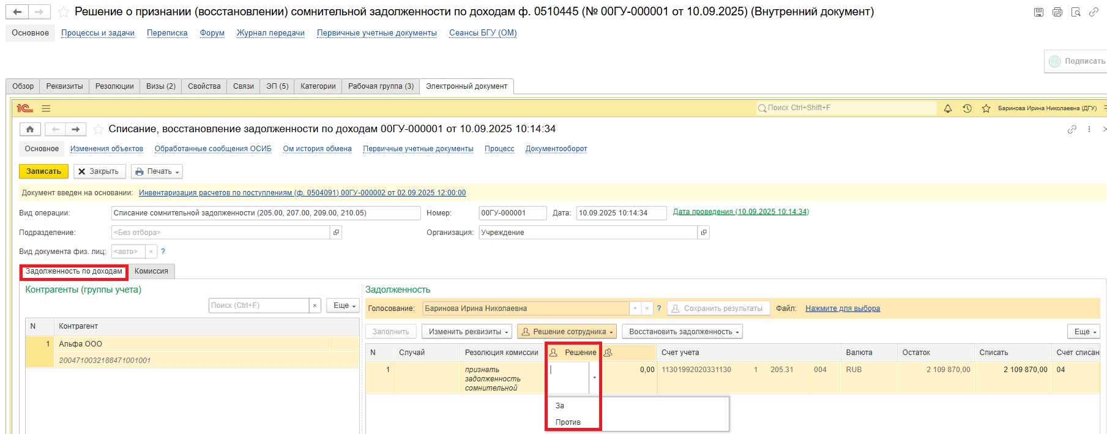

Если проголосовали «Против» (1), требуется приложить файл с особым мнением в формате PDF: - по команде «Нажмите для выбора» (2). Нажмите на кнопку «Добавить» и выберите «Файл с компьютера» (3).

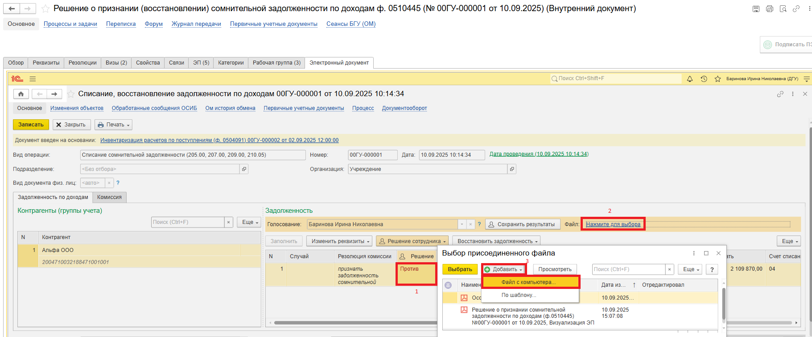

В открывшемся окне «Выбор файла» нажмите кнопку «Выбрать с диска». Выберите файл и нажмите кнопку «Ок».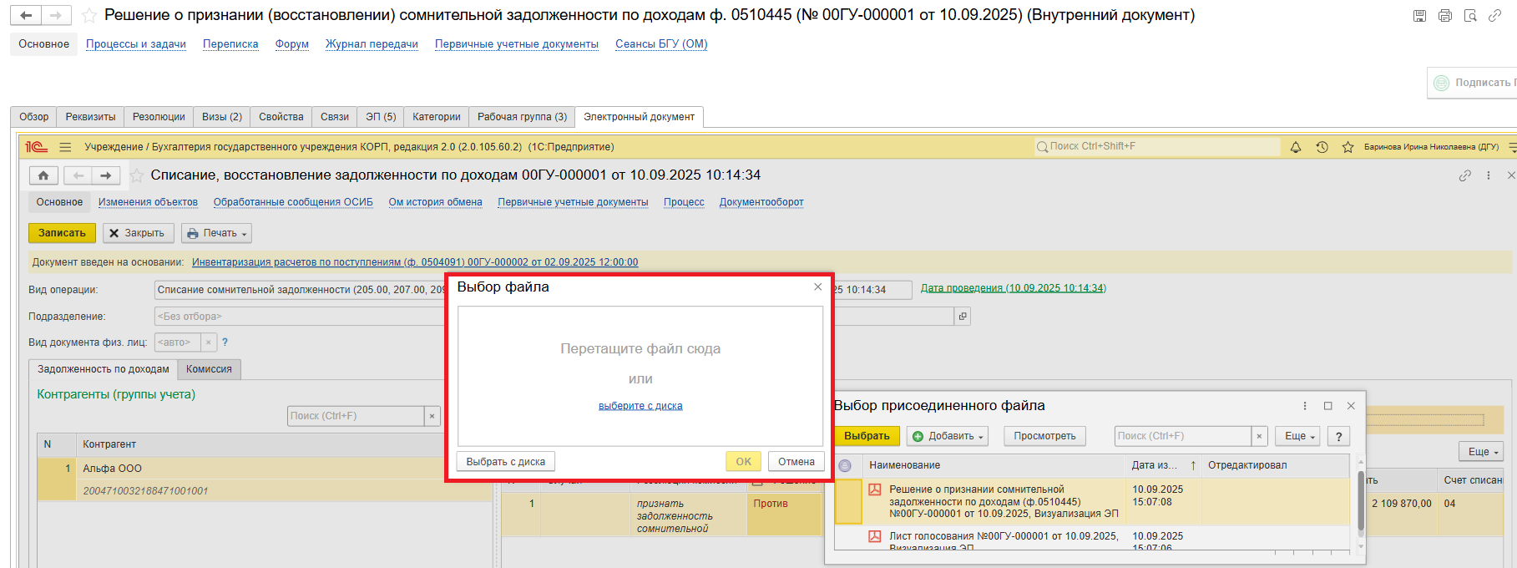

В окне «Выбор присоединенного файла» отобразится присоединенный файл, выделите файл и нажмите кнопку «Выбрать».

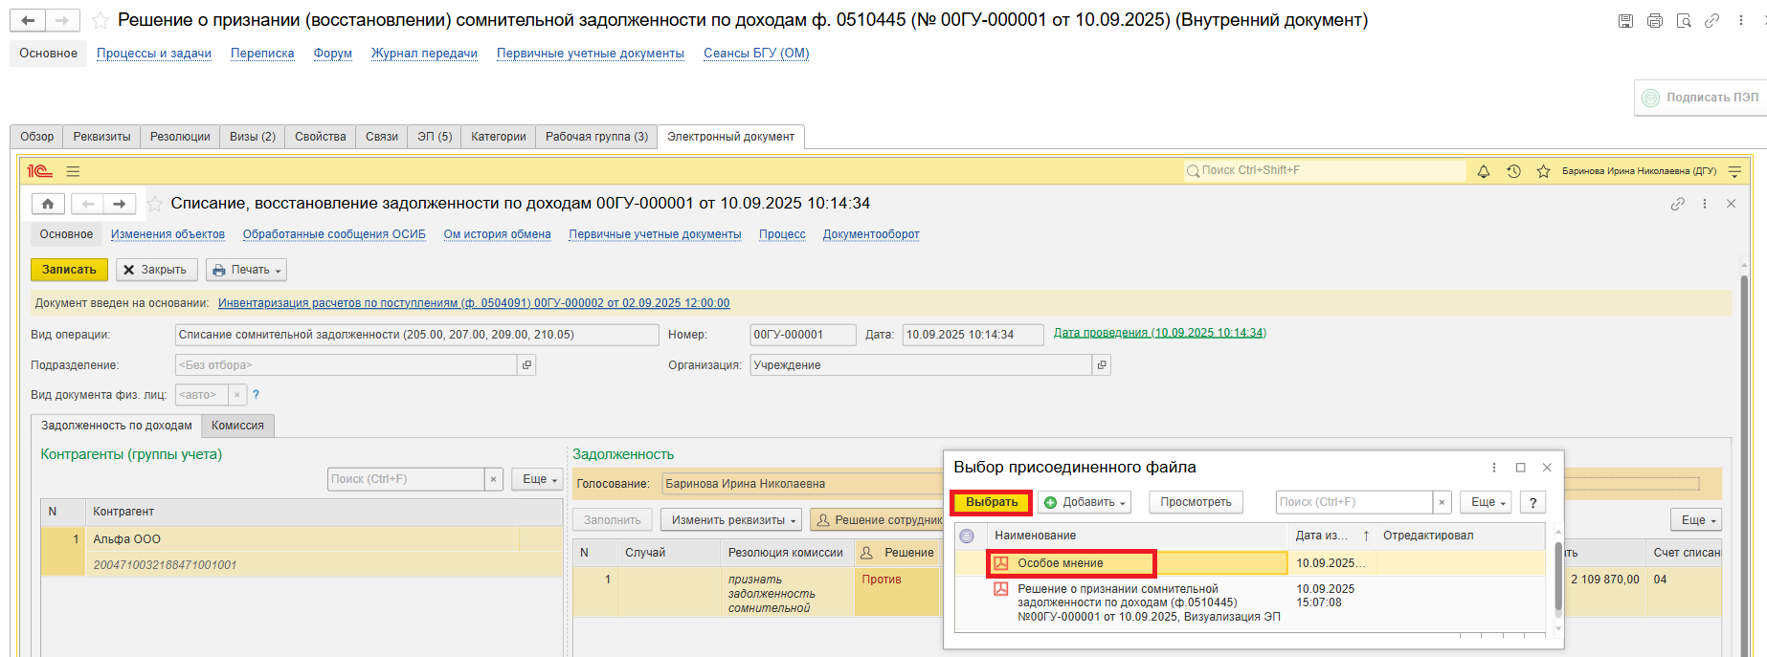

4.5.2 Нажмите кнопку «Сохранить результаты». Выйдет окно «Сохранить результаты голосования члена комиссии ФИО?». Нажмите на кнопку «Да».

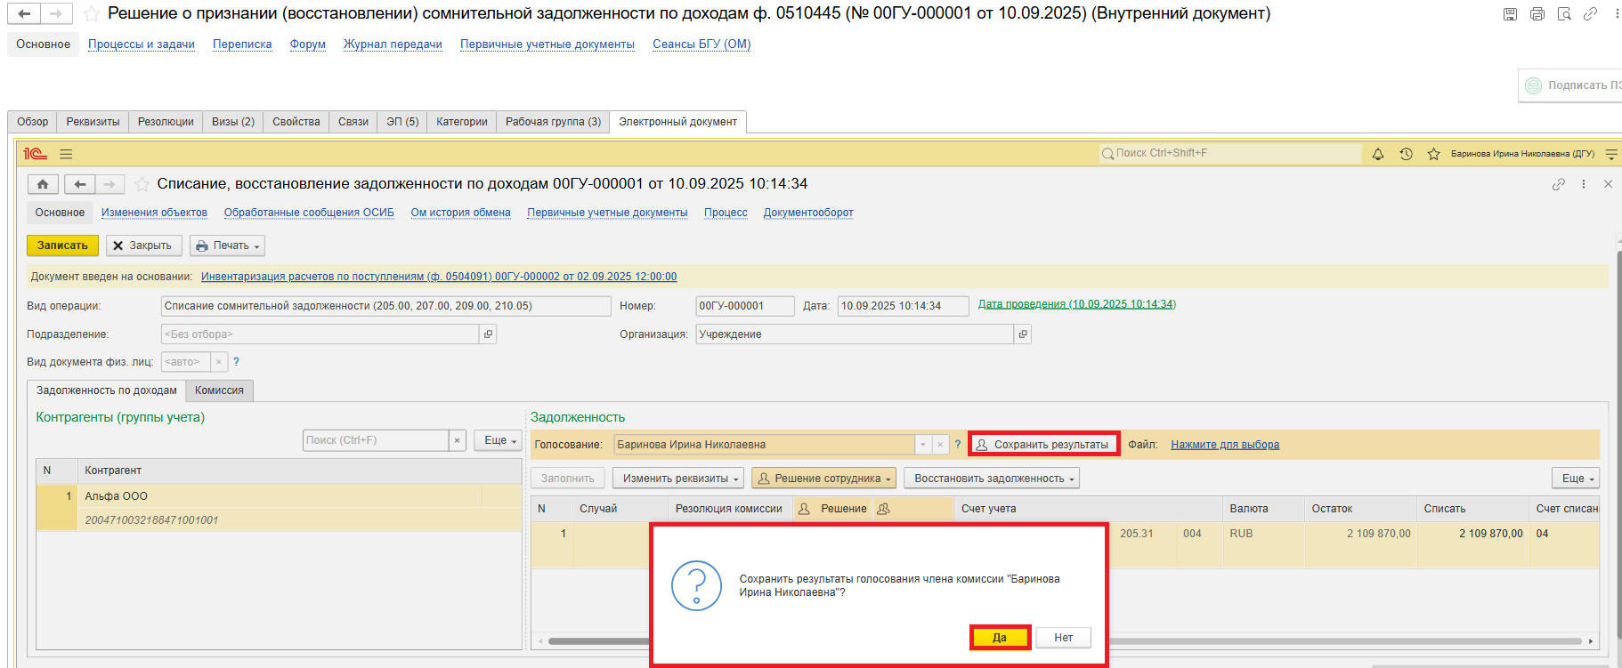

4.6 Нажмите кнопку «Записать» и «Закрыть».

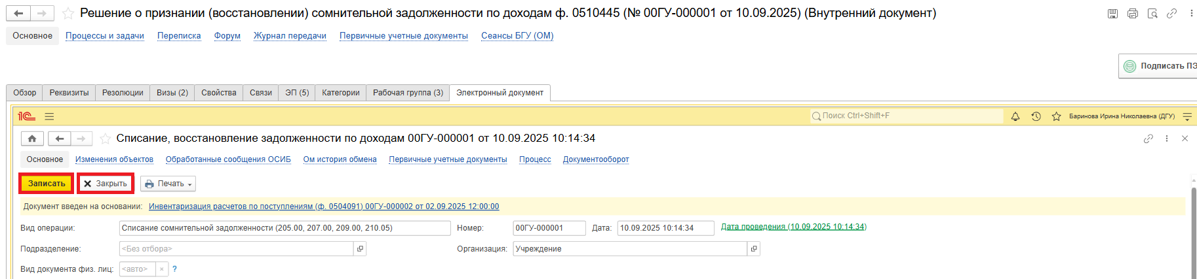

4.7 Нажмите на кнопку «Подписать ПЭП».

Далее в открывшемся окне «Подписание документов» нажмите кнопку Подписать».

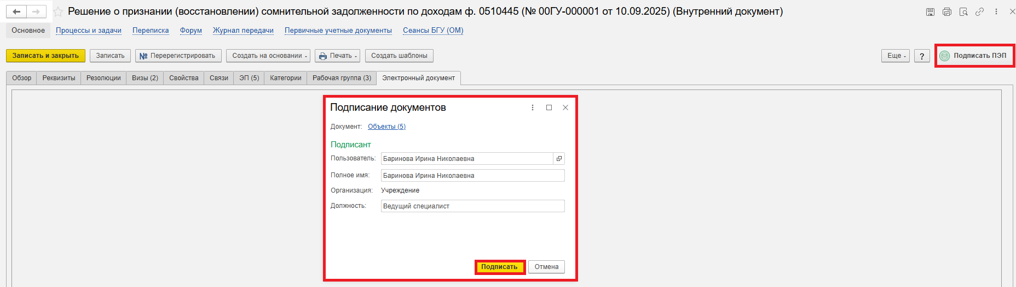

# **5 ЭТАП ГОЛОСОВАНИЕ И ПОДПИСАНИЕ ПРЕДСЕДАТЕЛЕМ КОМИССИИ**

Продолжение процесса в ДГУ.

5.1 Выполните авторизацию, используя учетные данные пользователя с ролью «Председатель комиссии».

5.2 На начальной странице обновите «Задачи мне». Появится задача «Голосование председателем комиссии «Решение о признании (восстановлении) сомнительной задолженности по доходам (ф. 0510445) ...».

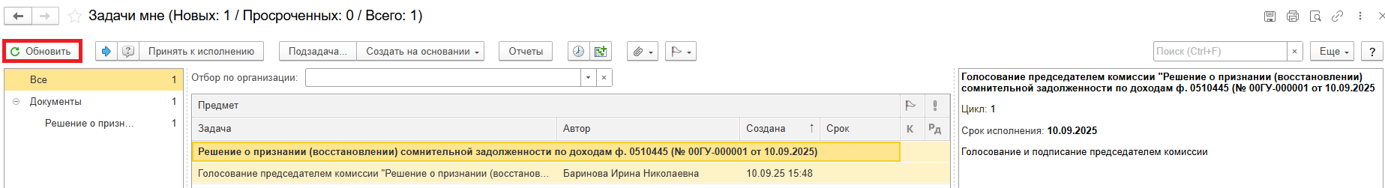

5.3 Выделите задачу из списка задач и Нажмите на кнопку «Принять к исполнению».

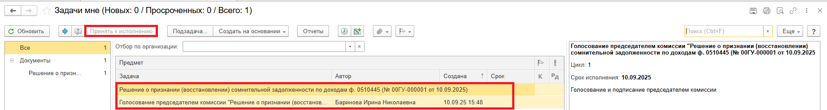

5.4 В предмете задачи «Решение о признании (восстановлении) сомнительной задолженности по доходам (ф. 0510445) ...» откройте PDF-файлы для ознакомления.

При первом открытии PDF-файла выходит окно «Как открыть файл?». Установить флаг «Всегда открывать только для просмотра». Далее такое окно выходить не будет.

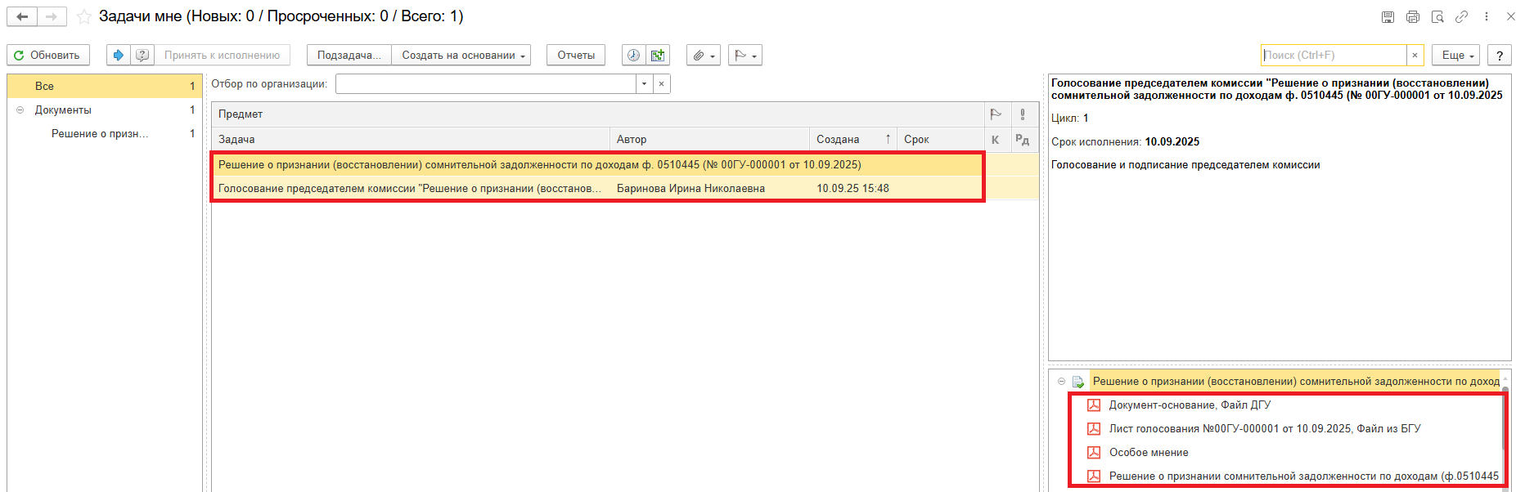

5.4.1 Откройте предмет задачи «Решение о признании (восстановлении) сомнительной задолженности по доходам (ф. 0510445) …»

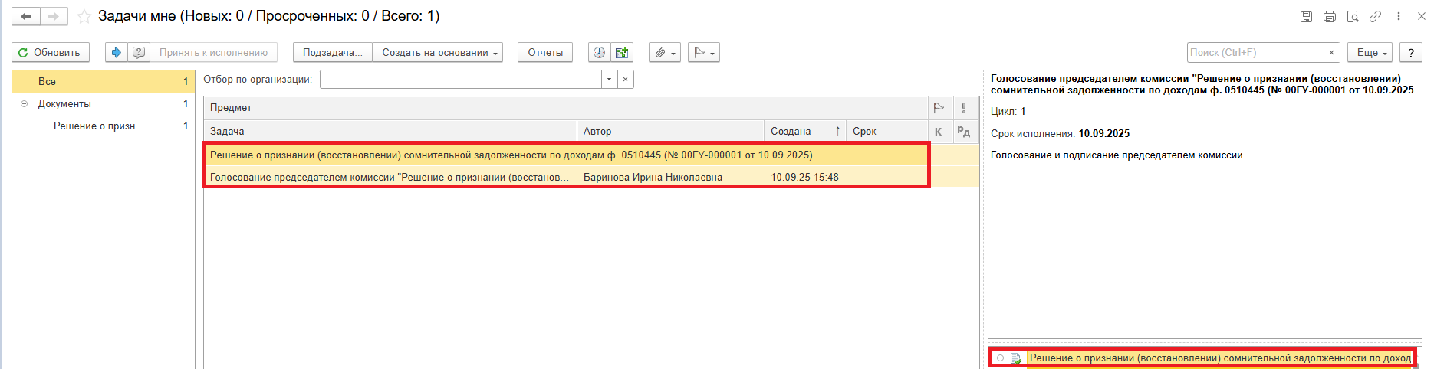

5.5 Перейдите на закладку «Электронный документ».

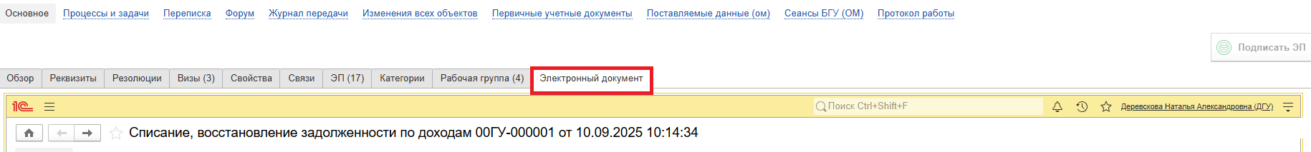

5.5.1 На закладке «Задолженность по доходам», в графе «Решение» заполнить «За»/ «Против».

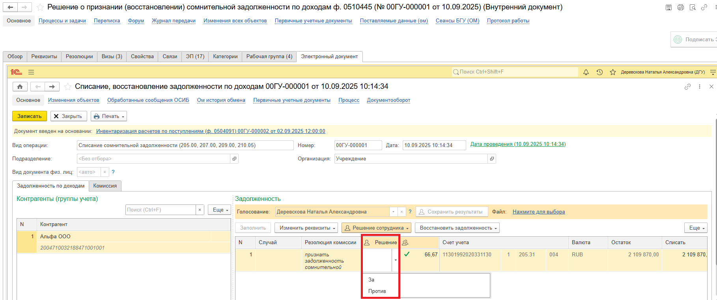

Если проголосовали «Против» (1), то необходимо добавить файл с особым мнением в формате PDF – по команде «Нажмите для выбора» (2). Нажмите на кнопку «Добавить» и выберите «Файл с диска» (3).

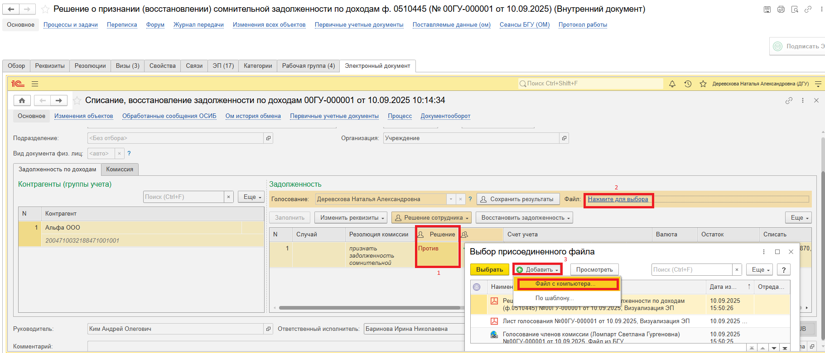

В открывшемся окне «Выбор файла» нажмите кнопку «Выбрать с диска». Выберите файл и нажмите на кнопку «Ок».

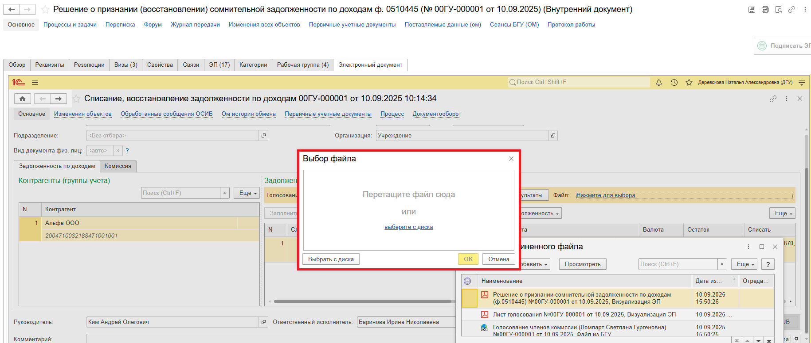

В окне «Выбор присоединенного файла» отобразится присоединенный файл, выделите файл и нажмите кнопку «Выбрать».

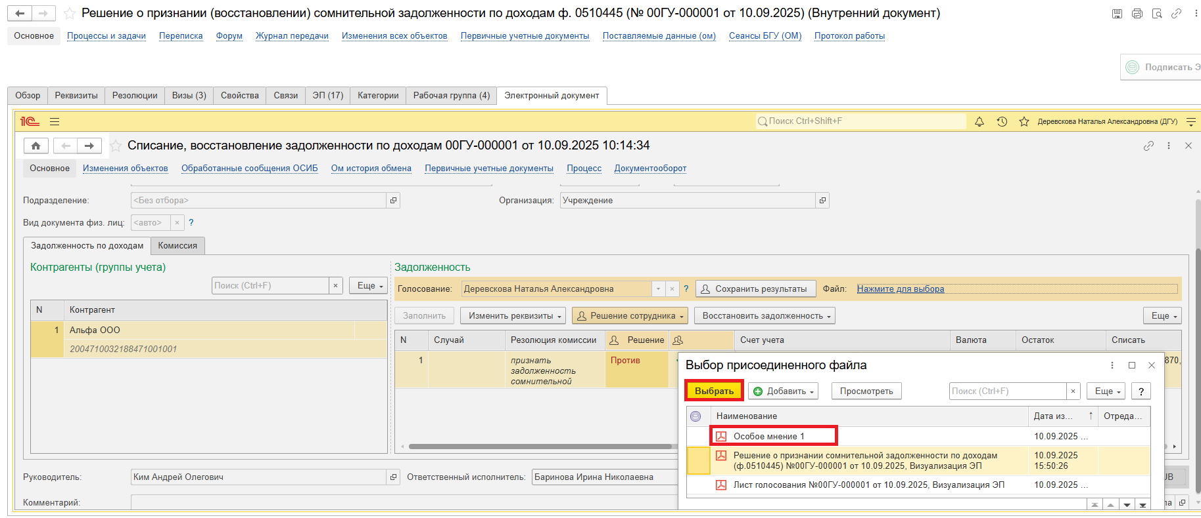

5.5.2 Нажмите кнопку «Сохранить результаты». Выйдет окно о записи документа. Нажмите кнопку «Да»

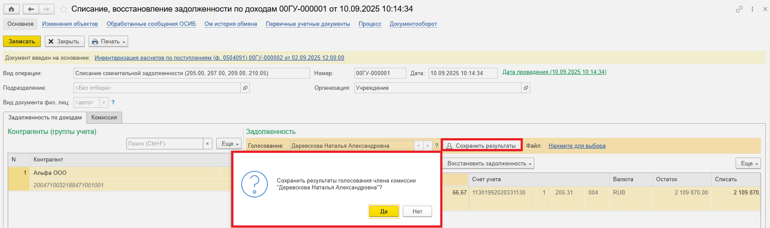

5.6 Нажмите кнопку «Записать» и «Закрыть».

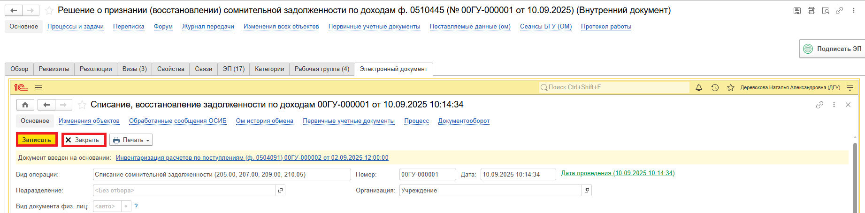

5.7 Нажмите кнопку «Подписать ЭП», в открывшемся окне нажмите «Подписать».

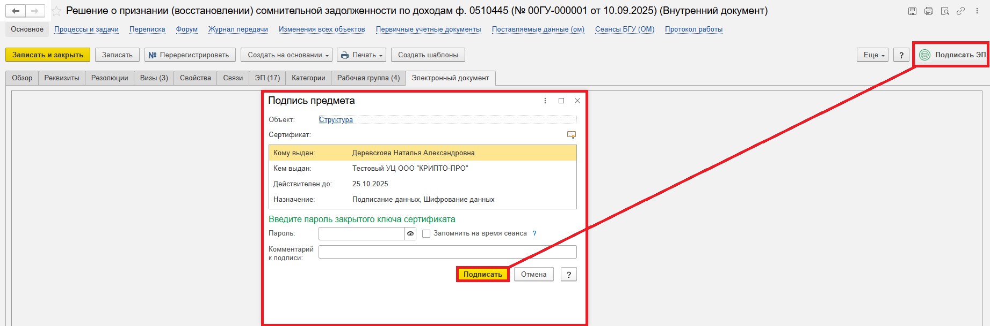

# **6 ЭТАП ПРОВЕРКА КВОРУМА ПРИНЯТИЯ РЕШЕНИЙ**

Продолжение процесса в ДГУ.

6.1 Выполните авторизацию, используя учетные данные пользователя с ролью «ответственный исполнитель».

6.2 На начальной странице обновите «Задачи мне». Появится задача «Проверка кворума принятия решений «Решение о признании (восстановлении) сомнительной задолженности по доходам ф. 0510445 …».

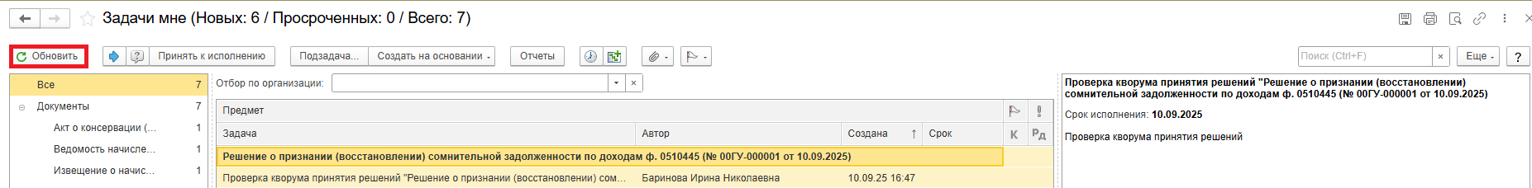

6.3 Выделите задачу из списка задач и нажмите на кнопку «Принять к исполнению».

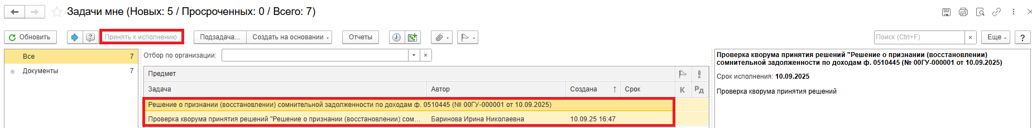

6.4 Проверка кворума: кворум пройден (пункт 6.4.1) или кворум не пройден (пункт 6.4.2.). Программа автоматически определяет кворум принятия решений подсветкой кнопки.

6.4.1 В случае, если кворум принятия решения пройден, нажмите кнопку «Кворум пройден».

После чего Решение (ф. 0510445) направляется на утверждение руководителю учреждения (уполномоченному им лицу). Далее 7 Этап.

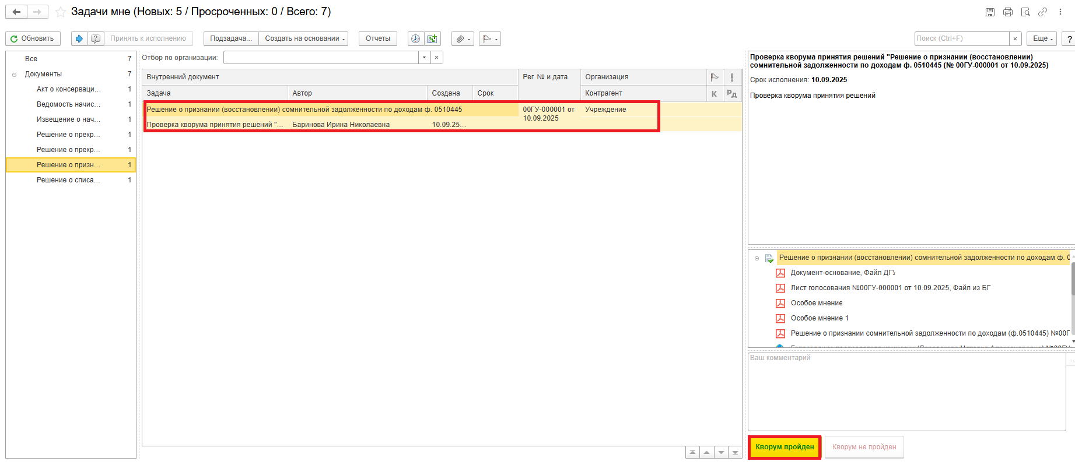

6.4.2 В случае, если кворум принятия решения не пройден, нажмите кнопку «Кворум не пройден», заполнив комментарий.

Задача «Проверка кворума принятия решений «Решение о признании (восстановлении) сомнительной задолженности по доходам (ф. 0510445) ...» отправится в ПБУУ бухгалтеру. 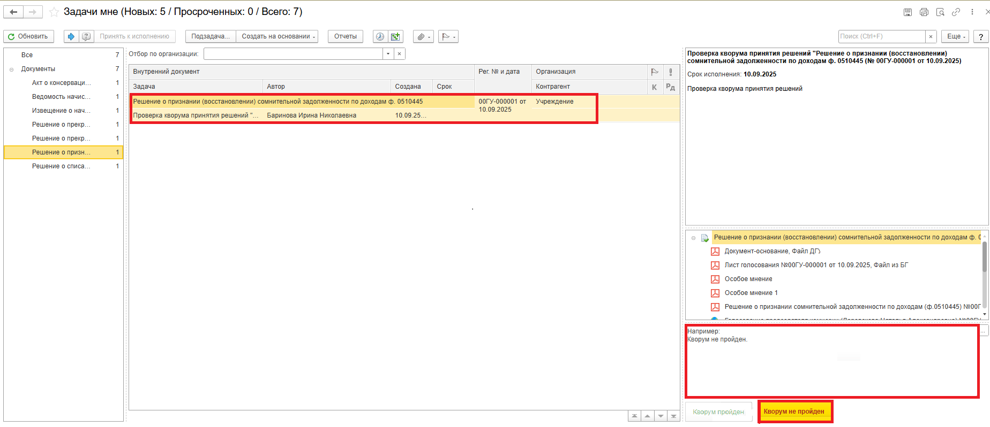

# **7 ЭТАП УТВЕРЖДЕНИЕ РУКОВОДИТЕЛЕМ**

Продолжение процесса в ДГУ.

7.1 Выполните авторизацию, используя учетные данные пользователя с ролью «Руководитель.

7.2 На начальной странице обновите «Задачи мне».

Появится задача «Утверждение руководителем «Решение о списании задолженности, невостребованной кредиторами, со счета (ф. 0510445) …».

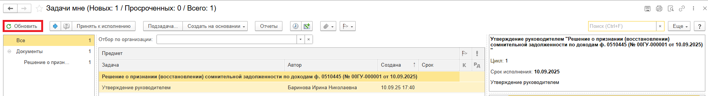

7.3 Выделите задачу из списка задач щелчком правой клавиши мыши. Нажмите на кнопку «Принять к исполнению».

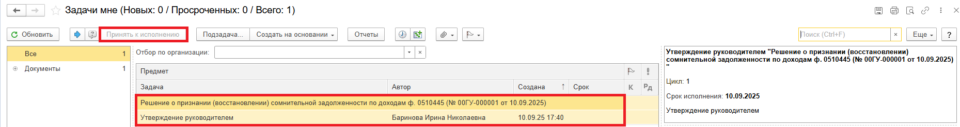

7.4 В предмете задачи «Решение о признании (восстановлении) сомнительной задолженности по доходам ф. 0510445 …» откройте PDF-файлы для ознакомления.

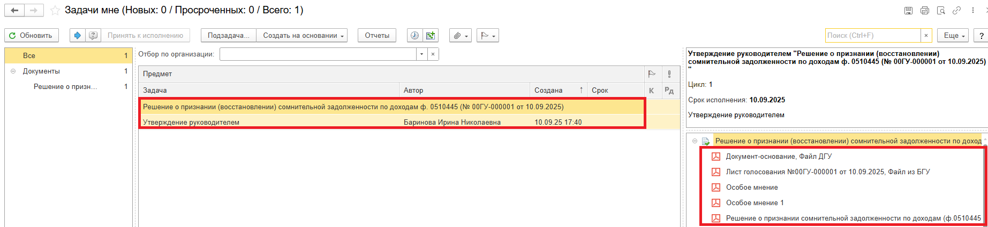

7.5 Утверждение документа (пункт 7.5.1.) или отказ (пункт 7.5.2.).

7.5.1 В случае подписания нажмите кнопку «Утвердить с ЭП». Появится окно «Подпись визы согласования» нажмите кнопку «Подписать».

После утверждения Решения комиссии (ф. 0510445) руководителем учреждения (уполномоченным им лицом) направляется на согласование главному администратору доходов бюджета (учредителю). Далее 8 Этап.

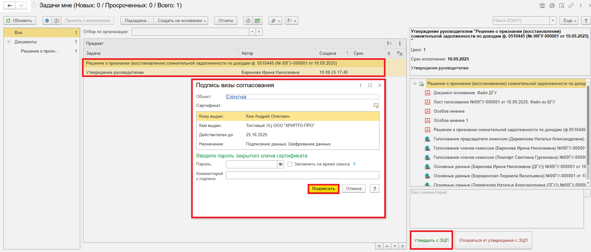

7.5.2 В случае отказа от подписи нажмите кнопку «Отказаться от утверждения с ЭП», заполнив комментарий. Задача отправится в ПБУУ бухгалтеру.

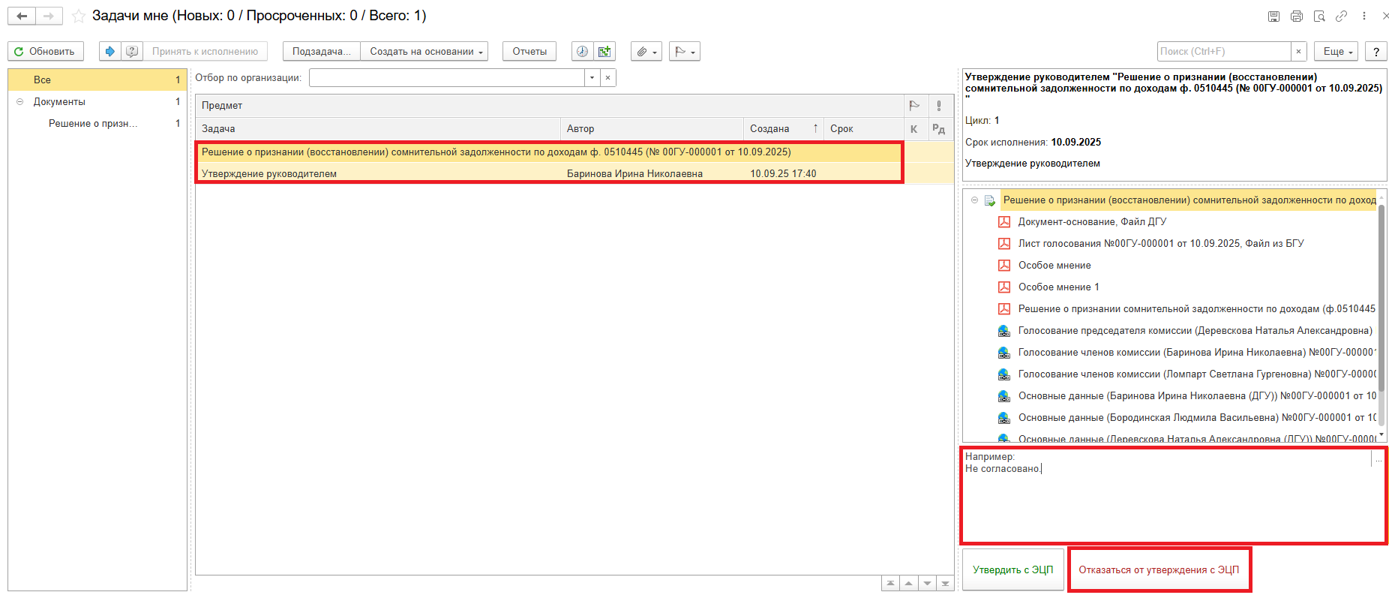

# **8 ЭТАП СОГЛАСОВАНИЕ С УЧРЕДИТЕЛЕМ**

Продолжение процесса в ПБУУ

8.1 Выполните авторизацию, используя учетные данные пользователя с ролью «Главный администратор доходов бюджета (учредитель)».

8.2 На начальной странице в разделе «Документооборот: задачи мне» нажмите кнопку «Обновить». В списке задач отобразится задача «Согласование главным администратором доходов бюджета (с учредителем) «Решение о признании (восстановлении) сомнительной задолженности по доходам (ф. 0510445) …».

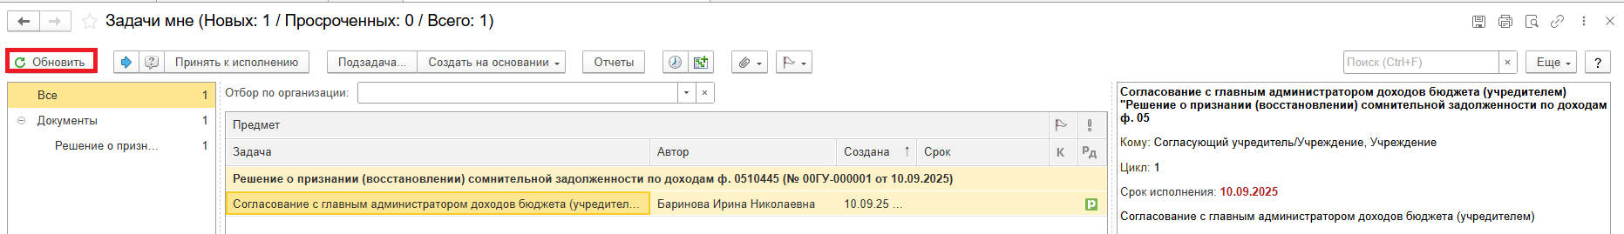

8.3 Выделите задачу из списка задач и нажмите кнопку «Принять к исполнению».

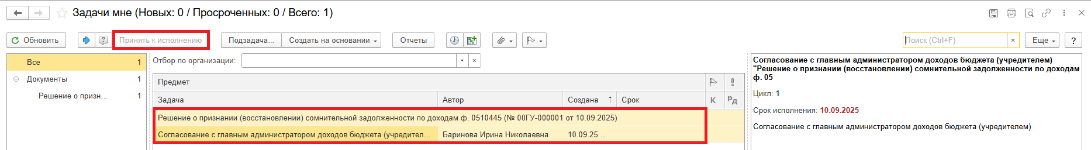

8.3.1 В предмете задачи «Решение о признании (восстановлении) сомнительной задолженности по доходам ф. 0510445 …» откройте PDF-файлы для ознакомления.

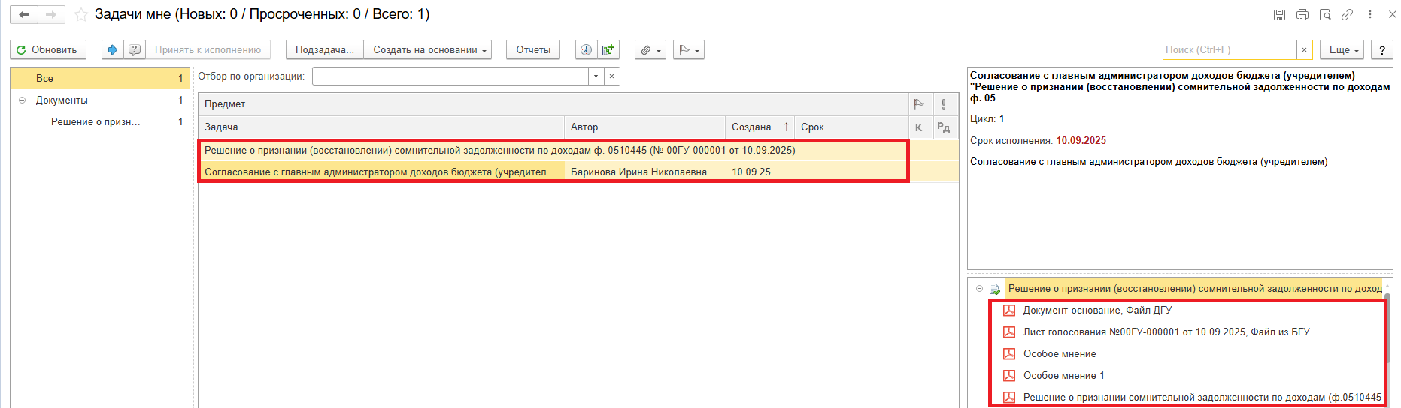

8.4 Согласование документа (пункт 7.5.1.) или несогласование (пункт 7.5.2.).

8.4.1 В случае согласования нажмите кнопку «Согласовать с ЭП». В открывшемся окне «Подпись визы согласования» нажмите на кнопку «Подписать».

После согласования главным администратором доходов бюджета (учредителем) Решения (ф. 0510445) направляется в бухгалтерию (или централизованную бухгалтерию) для отражения в бухгалтерском учете (далее 9 Этап).

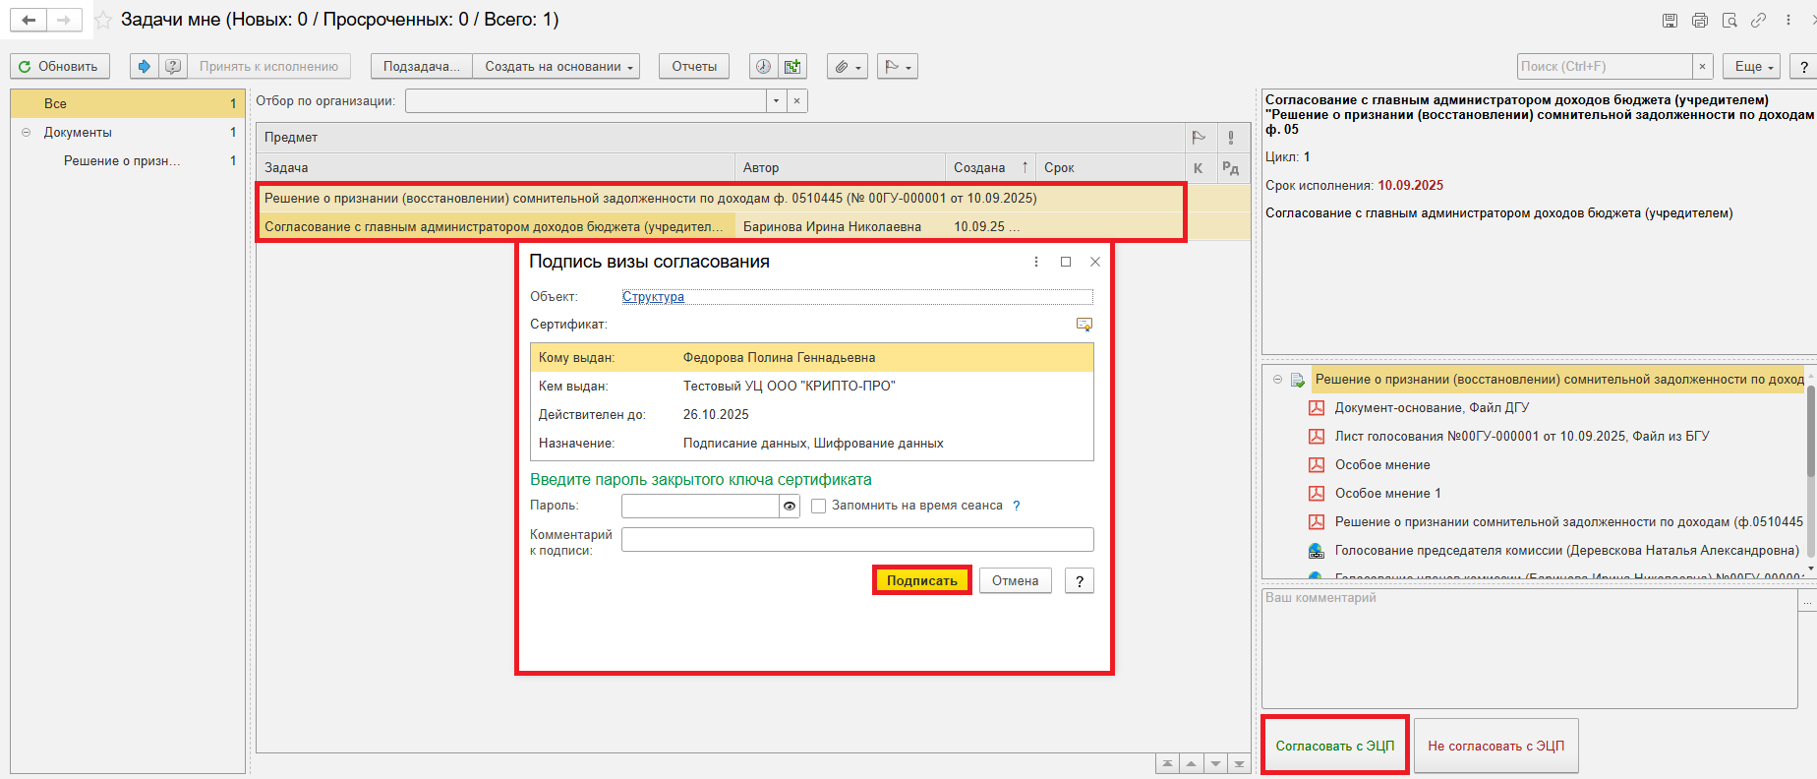

8.4.2 В случае несогласования нажмите кнопку «Не согласовывать с ЭП», заполнив комментарий. В открывшемся окне «Подпись визы согласования» нажмите кнопку «Подписать».

После чего Решение (ф. 0510445) направляется в ПБУУ бухгалтеру с задачей «Аннулирование документа …».

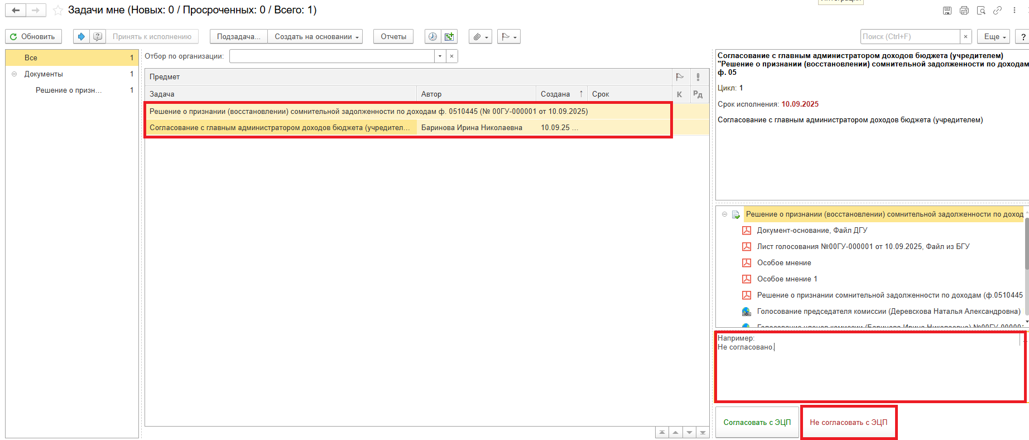

# **9 ЭТАП ОТРАЖЕНИЕ В УЧЕТЕ**

Продолжение процесса в ПБУУ

9.1 Выполните авторизацию, используя учетные данные пользователя с ролью «Бухгалтер. Перейдите в подсистему «Органайзер», далее «Документооборот: Задачи мне».



9.2 На начальной станице в разделе «Документооборот: задачи мне» нажмите кнопку «Обновить». В списке задач отобразится задача «Отражение в учете бухгалтером «Решение о признании (восстановлении) сомнительной задолженности по доходам ф. 0510445 …».

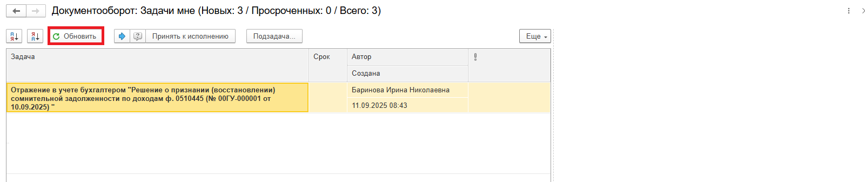

9.3 Выделите задачу из списка задач и нажмите кнопку «Принять к исполнению».

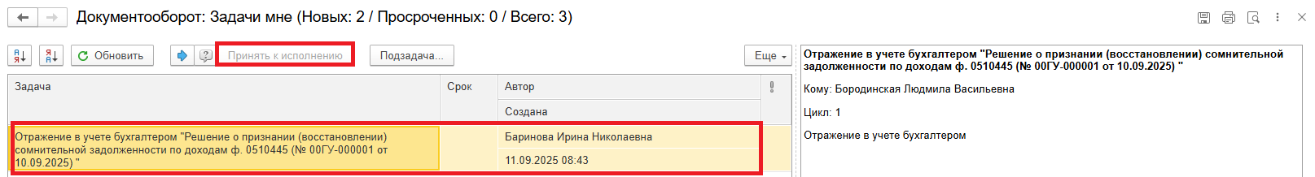

9.3.1 В предмете задачи «Решение о признании (восстановлении) сомнительной задолженности по доходам ф. 0510445 …» откройте PDF-файлы для ознакомления.

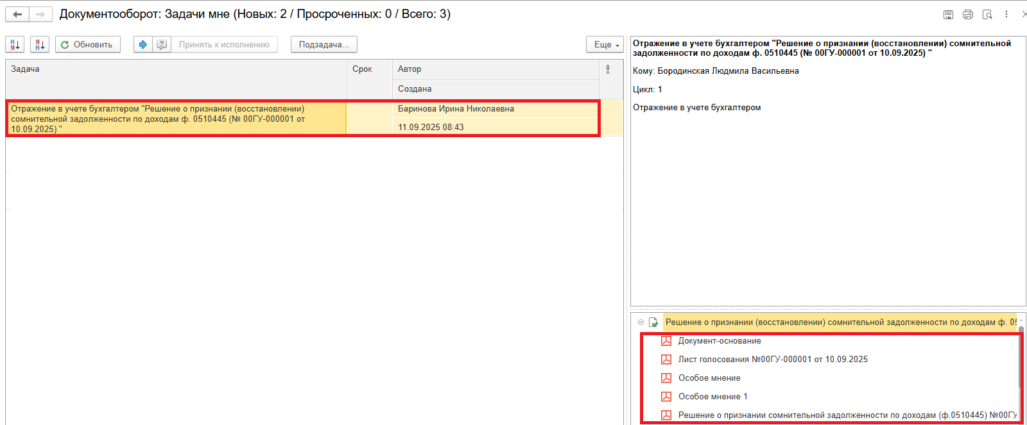

9.4 Откройте предмет задачи «Решение о признании (восстановлении) сомнительной задолженности по доходам ф. 0510445 …»

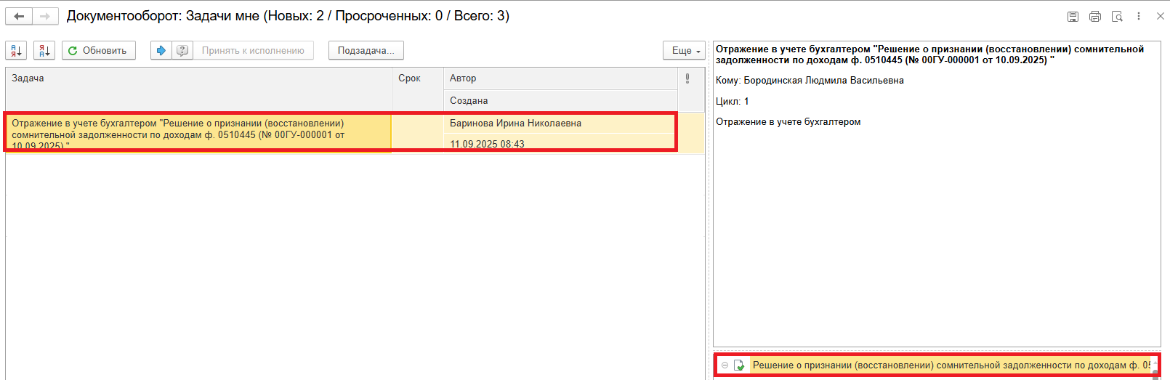

9.5 Перейдите в связанный документ (гиперссылка «Связан с»).

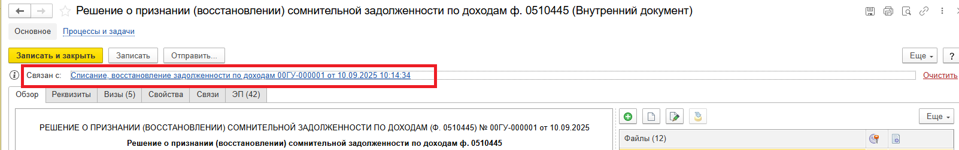

9.6 На панели навигации вернитесь в «Основное» нажмите кнопку «Отразить в учете». Откроется окно «Выполнение действия возможно после проведения документа. Документ будет проведен». Нажмите кнопку «ОК».

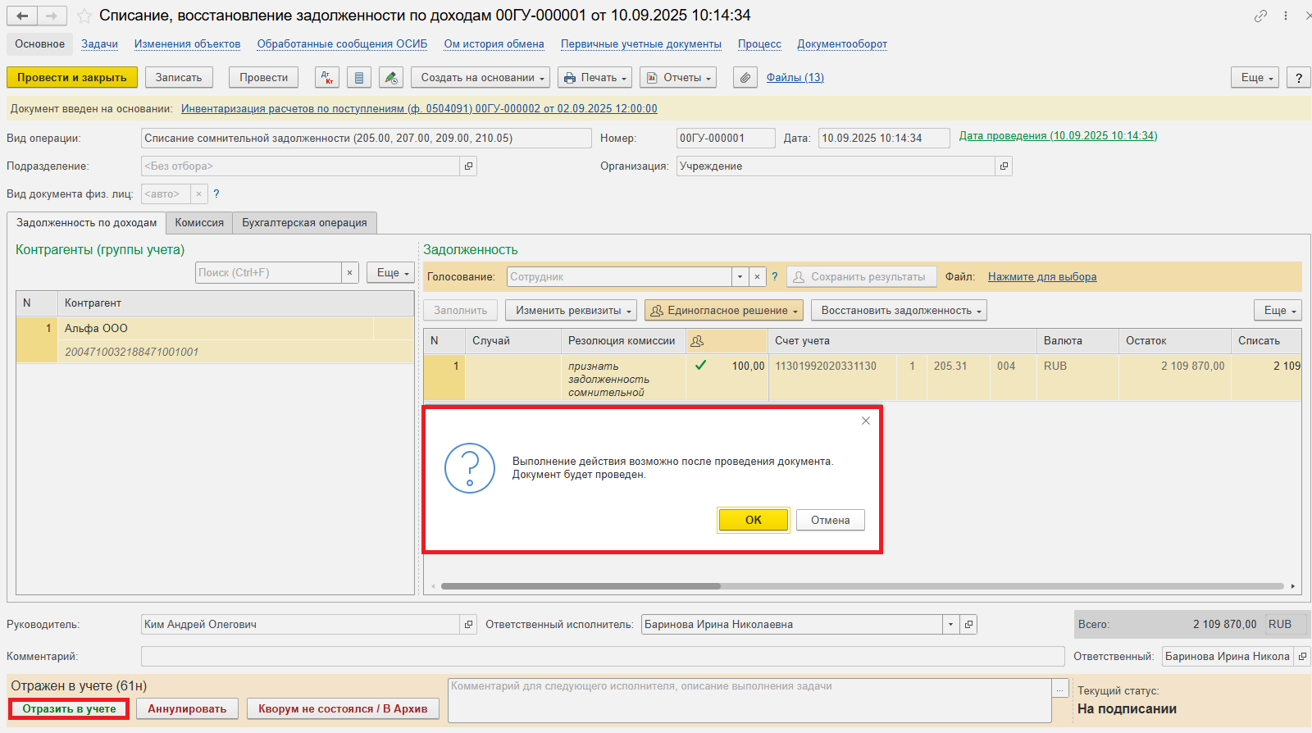

9.7 Закройте документ. Закройте предмет задачи и вернитесь на начальную страницу и нажмите кнопку «Исполнено».

**Обратите внимание!**

При нажатии кнопки «Отклонить» задача вернется Ответственному исполнителю из состава комиссии. Ответственный исполнитель из состава комиссии может вернуть задачу Бухгалтеру на исполнение.

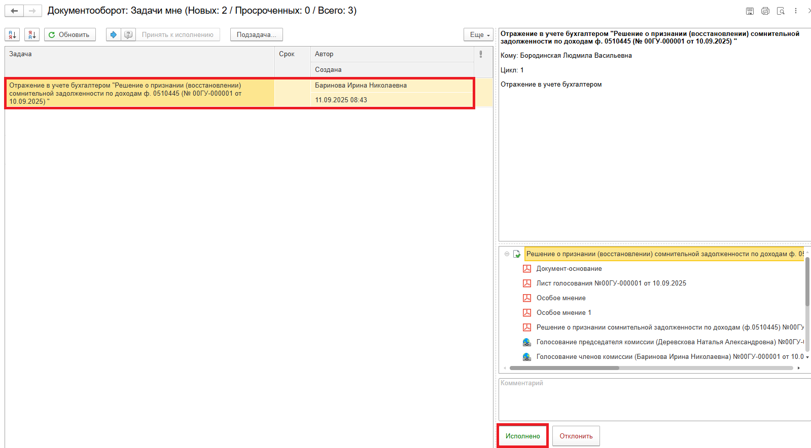

При выявлении технической ошибки, после завершения процесса обработки документа, ознакомьтесь с инструкцией по его аннулированию.

# **ЭТАП ОЗНАКОМЛЕНИЕ ОТВЕТСТВЕННЫМ ИСПОЛНИТЕЛЕМ С РЕЗУЛЬТАТОМ ИСПОЛНЕНИЯ ЗАДАЧИ**

Продолжение процесса в ДГУ.

* 1. Выполните авторизацию, используя учетные данные пользователя с ролью «Ответственный исполнитель».

Перейдите в задачу о результате завершения процесса «Ознакомьтесь с результатом исполнения: «Решение о признании (восстановлении) сомнительной задолженности по доходам ф. 0510445 …» – нажмите кнопку «Завершить исполнение». - нажмите кнопку «Завершить исполнение».

